Министерство науки и высшего образования Российской Федерации
Федеральное государственное бюджетное образовательное учреждение высшего образования
«Владимирский государственный университет имени Александра Григорьевича и Николая Григорьевича Столетовых»
(ВлГУ)

Колледж инновационных технологий и предпринимательства

КАФЕДРА ФИЗИКИ И ПРИКЛАДНОЙ МАТЕМАТИКИ
ПОЯСНИТЕЛЬНАЯ ЗАПИСКА К КУРСОВОЙ РАБОТЕ
по дисциплине «Разработка программных модулей»
Тема: «Разработка графического приложения контроля состояния и управления зелеными насаждениями в городской среде.»
Выполнил студент
группы ИПсп-123
Бирюков И.И.
Принял Опарин Е.С.
Владимир, 2026

ВЛАДИМИРСКИЙ ГОСУДАРСТВЕННЫЙ УНИВЕРСИТЕТ
Кафедра «Физики и прикладной математики»

УТВЕРЖДАЮ

Зав. кафедрой К.С. Хорьков
«_____» _____________________2026 г.

ЗАДАНИЕ
НА КУРСОВУЮ РАБОТУ
по дисциплине «Разработка программных модулей»

Выдано студенту Бирюкову Ивану Игоревичу группы ИПсп-123
Направление подготовки СПО 09.02.07 Информационные системы и программирование

1. Тема работы разработка графического приложения контроля состояния и управления зелеными насаждениями в городской среде
2. Срок сдачи законченной работы {срок сдачи}
3. Исходные данные к курсовой работе постановка задачи, C#.
4. Содержание расчетно-пояснительной записки (перечень подлежащих разработке вопросов)
Введение
- Анализ предметной области
- Постановка задачи
- Проектирование приложения
- Разработка приложения
- Тестирование приложения
Заключение

Дата выдачи задания 23.01.2024
Руководитель Е.С. Опарин
Задание приняли к исполнению Бирюков Иван Игоревич

СОДЕРЖАНИЕ

ВВЕДЕНИЕ 5
1 АНАЛИЗ ПРЕДМЕТНОЙ ОБЛАСТИ 6
1.1 Описание предметной области 6
1.2 Обзор существующих решений задач 7
2 ПРОЕКТИРОВАНИЕ ПРИЛОЖЕНИЯ 10
2.1 ER-диаграмма базы данных 10
2.2 Словарь данных 11
2.3 Диаграмма прецедентов 13
2.4 Диаграмма активностей 13
2.5 Проектирование интерфейса 15
2.6 Диаграмма классов 21
3 РАЗРАБОТКА ПРИЛОЖЕНИЯ 27
3.1 Инструментальные средства разработки приложения 27
3.2 Реализация базы данных 28
3.3 Структура классов приложения 29
3.4 Разработка интерфейса 30
4 ТЕСТИРОВАНИЕ 39
4.1 Тест-требования 39
4.2 Тест-план 40
4.3 Результаты тестирования 48
4.4 Unit-тестирование 67
ЗАКЛЮЧЕНИЕ 70
СПИСОК ИСПОЛЬЗОВАННЫХ ИСТОЧНИКОВ 71
ПРИЛОЖЕНИЕ А 72
ПРИЛОЖЕНИЕ Б 73
ПРИЛОЖЕНИЕ B 77

ВВЕДЕНИЕ

В современном мире информационные технологии играют все более важную роль в повседневной жизни людей, в том числе и в сфере управления городским хозяйством и экологией. Одной из актуальных задач современных мегаполисов является создание удобных и эффективных инструментов для мониторинга, контроля состояния и поддержания городских зеленых насаждений.
В рамках данной курсовой работы будет рассмотрена разработка графического приложения, направленного на упрощение процесса сбора данных и управления информацией о зеленых насаждениях в городской среде. Приложение предоставит возможность эффективно вести учет деревьев, кустарников и газонов, контролировать их состояние, отслеживать график необходимых работ (полив, обрезка, обработка) и вести точный реестр всех объектов озеленения. Это позволит сократить время, затрачиваемое на ведение бумажной отчетности и ручной ввод данных, а также уменьшить вероятность ошибок при планировании ухода. Кроме того, такое приложение обеспечит автоматизацию процессов инвентаризации и планирования мероприятий по озеленению. В итоге, это приведет к повышению эффективности работы коммунальных служб и экологических организаций.
Целью проекта является разработка графического приложения для контроля состояния и управления зелеными насаждениями в городской среде, направленного на повышение эффективности их мониторинга и обслуживания. Чтобы реализовать поставленную цель необходимо выполнить следующие задачи:
- Анализ предметной области.
- Проектирование базы данных.
- Проектирование клиентского приложения.
- Тестирование полученного продукта.
Объектом исследования курсовой работы являются зеленые насаждения в городе.

1 АНАЛИЗ ПРЕДМЕТНОЙ ОБЛАСТИ

1.1 Описание предметной области

В данном курсовом проекте в качестве предметной области рассматривается автоматизация контроля состояния и управления зелёными насаждениями в городской среде.
Городские зелёные насаждения — это совокупность растений (деревьев, кустарников, газонов и цветников), расположенных на территории города. Они выполняют важные экологические, эстетические и санитарно-гигиенические функции: очищают воздух, снижают уровень шума, формируют комфортную городскую среду. Поддержание их в надлежащем состоянии требует систематического учёта и планового обслуживания.
Система управления зелёными насаждениями — это информационная среда, в которой хранятся сведения о каждом растении, его типе, местонахождении в городском районе и истории проведённых работ по уходу. Растения учитываются в соответствии с их видовой принадлежностью и территориальным расположением, что обеспечивает своевременное реагирование на изменения их состояния. Система может быть организована по различным принципам: по типу насаждения, по району города, по дате посадки или иным характеристикам.
Важной частью работы является мониторинг состояния здоровья растений, учёт проводимых работ по обслуживанию, а также ведение паспортов насаждений с актуальными данными. В системе фиксируются результаты каждого обслуживания для анализа динамики состояния растений и планирования дальнейшего ухода.
В системе не считая растений, задействованы три основные роли:
- Работник — сотрудник, непосредственно выполняющий работы по уходу за насаждениями. Он проводит обслуживание растений, фиксирует результаты выполненных работ и обновляет сведения о состоянии здоровья растений.
- Специалист по учёту — отвечает за ведение паспортов растений, внесение данных о новых насаждениях, контроль актуальности информации о типах растений и районах их расположения.
- Администратор системы — управляет справочниками (типы растений, типы работ, районы), ведёт кадровый учёт работников, просматривает статистику обслуживания и контролирует общее состояние городских насаждений. Администратор может выполнять все действия, доступные остальным ролям.
Разработка графического приложения позволит ускорить процесс учёта зелёных насаждений, минимизировать ошибки при регистрации данных об обслуживании, обеспечить прозрачный контроль за состоянием здоровья растений и повысить эффективность планирования городских озеленительных работ.

1.2 Обзор существующих решений задач

Для разрабатываемого приложения были найдены следующие прямые и косвенные аналоги:
- Microsoft Excel. Программа для работы с электронными таблицами, созданная корпорацией Microsoft. В целом, Microsoft Excel представляет собой неплохой инструмент для ведения учёта зелёных насаждений благодаря своей гибкости и широкому спектру функций для работы с данными, включая автоматические расчёты, фильтрацию, сортировку и условное форматирование. Программа позволяет создавать индивидуальные таблицы и отчёты, адаптируемые под конкретные нужды учёта растений. Однако совместная работа нескольких пользователей над одним документом затруднена, а при больших объёмах данных о насаждениях могут возникать ограничения производительности. Кроме того, Excel не предоставляет специализированных инструментов для визуализации расположения растений на карте города или отслеживания истории их обслуживания.
- 1С: Управление нашей фирмой. Программное обеспечение, предназначенное для автоматизации управленческого учёта и управления предприятием. Программа обладает широким спектром возможностей и поддерживает гибкую настройку, что в теории позволяет адаптировать её под учёт городских насаждений. Однако это требует значительного объёма знаний и опыта для полноценной настройки. Интерфейс может казаться сложным для сотрудников муниципальных служб, не имеющих опыта работы с подобными системами. Существенным минусом является высокая стоимость лицензии и зависимость от специалистов по сопровождению, а специализированного функционала для работы с растениями и районами города в программе не предусмотрено.
- QGIS. Свободная геоинформационная система с открытым исходным кодом, широко применяемая для работы с пространственными данными, в том числе в задачах городского озеленения и экологического мониторинга. QGIS позволяет отображать расположение насаждений на карте, привязывать к ним атрибутивные данные и строить тематические карты состояния зелёных зон. Среди достоинств — бесплатность, богатый набор инструментов анализа и поддержка множества форматов данных. Однако система ориентирована прежде всего на геопространственный анализ, а не на оперативное управление и учёт обслуживания растений. Интерфейс программы достаточно сложен и требует специальной подготовки, что затрудняет её использование рядовыми сотрудниками без ГИС-компетенций. Кроме того, QGIS не предоставляет готового функционала для ведения паспортов растений, учёта работников и истории проводимых работ.
- Green City Solutions / городские IoT-платформы мониторинга растений. Ряд зарубежных платформ (таких как Treeplotter, Urban Forest Visual и им подобные) предназначен непосредственно для инвентаризации и управления городскими деревьями и насаждениями. Они позволяют вести паспорта растений, отслеживать их состояние, планировать работы и формировать отчёты. Однако подобные решения, как правило, являются облачными сервисами с высокой стоимостью подписки, ориентированы на зарубежные стандарты и не локализованы для российского рынка, что существенно ограничивает их применимость в отечественных муниципальных структурах.
Таким образом, существующие аналоги либо являются универсальными инструментами, не адаптированными под специфику управления городскими зелёными насаждениями, либо представляют собой сложные и дорогостоящие решения. Разрабатываемое графическое приложение призвано устранить эти недостатки, предоставив специализированный, удобный и доступный инструмент для учёта и контроля состояния зелёных насаждений в городской среде.

2 ПРОЕКТИРОВАНИЕ ПРИЛОЖЕНИЯ

2.1 ER-диаграмма базы данных

На основе анализа предметной области для разрабатываемой информационной системы была спроектирована ER-модель базы данных. Диаграмма представлена на рисунке 2.1.

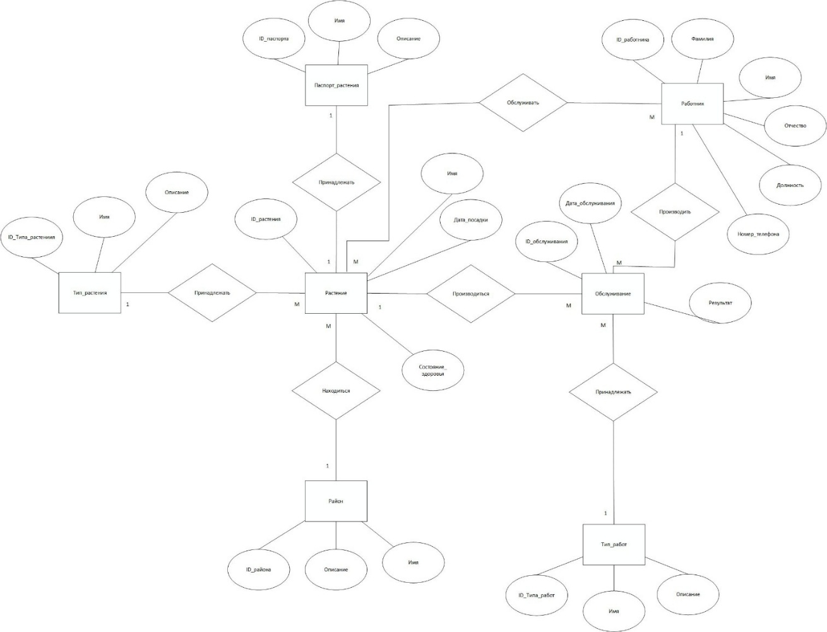
Рисунок 2.1 – ER-диаграмма в нотации Чена
В базе данных содержится следующий набор сущностей с присущими им атрибутами:
- Растение (Plant): имя, дата посадки, состояние здоровья.
- Паспорт растения (PlantPassport): высота, возраст, дата последнего осмотра.
- Тип растения (PlantType): имя, описание.
- Район (District): имя, описание.
- Обслуживание (Maintenance): дата выполнения работы, результат.
- Тип работ (WorkType): имя, описание.
- Работник (Employee): имя, фамилия, отчество, должность, номер телефона.
Между этими сущностями организованы следующие связи:
- Растение — Паспорт растения: один-к-одному — каждое растение имеет ровно один паспорт с характеристиками.
- Растение — Тип растения: многие-к-одному — множество растений может относиться к одному типу.
- Растение — Район: многие-к-одному — в одном районе может располагаться множество растений.
- Растение — Обслуживание: один-ко-многим — одно растение может иметь множество записей об обслуживании.
- Обслуживание — Тип работ: многие-к-одному — множество записей об обслуживании может относиться к одному типу работ.
- Растение — Работник: многие-ко-многим — один работник может обслуживать множество растений, и одно растение может обслуживаться несколькими работниками.
Таким образом обнаруженные сущности, их атрибуты и связи полностью описывают предметную область, необходимую для создания базы данных

2.2 Словарь данных

Словарь данных для создания базы данных представлен в таблице 2.1

Таблица 2.1 – Словарь данных

Ключ | Поле |  | Тип |  | Обязательное (да/нет) | Примечание
Plant (Растение)
первичный | ID_plant |  | числовой |  | Да | Идентификационный номер растения
 | Name |  | текстовый |  | Да | Название растения
внешний | ID_plant_type |  | числовой |  | Да | Идентификационный номер типа растения
внешний | ID_district |  | числовой |  | Да | Идентификационный номер района
 | Planting_date |  | дата |  | Да | Дата посадки растения
 | Health_status |  | текстовый |  | Да | Состояние здоровья растения
District (Район)
первичный | ID_district |  | числовой |  | Да | Идентификационный номер района
 | Name |  | текстовый |  | Да | Название района
 | Description |  | текстовый |  | Да | Описание района
WorkType (Тип работ)
первичный | ID_work_type |  | числовой |  | Да | Идентификационный номер типа работ
 | Name |  | текстовый |  | Да | Название типа работ
 | Description |  | текстовый |  | Да | Описание типа работ
PlanType (Тип растения)
первичный | ID_plant_type |  | числовой |  | Да | Идентификационный номер типа растения
 | Name |  | текстовый |  | Да | Название типа растений
 | Description |  | текстовый |  | Да | Описание типа растений
Employee (Работник)
первичный | ID_employee |  | числовой |  | Да | Идентификационный номер работника
 | FirstName | текстовый |  | Да |  | Имя работника
 | LastName | текстовый |  | Да |  | Фамилия работника

Продолжение таблицы 1

 | Surname | текстовый | Нет | Отчество работника
 | Position | текстовый | Да | Должность работника
 | Phone | текстовый | Да | Номер телефона сотрудника
PlantEmployee (РастениеРаботник)
первичный | ID_plant_employee | числовой | Да | Идентификационный номер связи сотрудника и растения
Внешний | ID_plant | числовой | Да | Идентификационный номер растения
Внешний | ID_employee | числовой | Да | Идентификационный номер работника
Maintenance (Обслуживание)
первичный | ID_maintenance | числовой | Да | Идентификационный номер обслуживания
внешний | ID_plant | числовой | Да | Идентификационный номер растения
внешний | ID_work_type | числовой | Да | Идентификационный номер типа работ
 | Work_date | дата | Да | Дата выполнения обслуживания
 | ID_employee | числовой | Да | Идентификационный номер работника, производившего обслуживание
 | Result | текстовый | Да | Результат обслуживания
PlantPassport (Паспорт растения)
первичный | ID_passport | числовой | Да | Идентификационный номер паспорта
внешний | ID_plant | числовой | Да | Идентификационный номер растения
 | Height | числовой | Да | Высота растения
 | Age | числовой | Да | Возраст растения
 | Last_inspection_date | дата | Да | Дата последней проверки

Словарь данных, представленный в таблице 2.1, описывает поля сущностей ER-диаграммы, представленной на рисунке 2.1.

2.3 Диаграмма прецедентов

Для приложения также была разработана диаграмма прецедентов, представленная на рисунке 2.2.

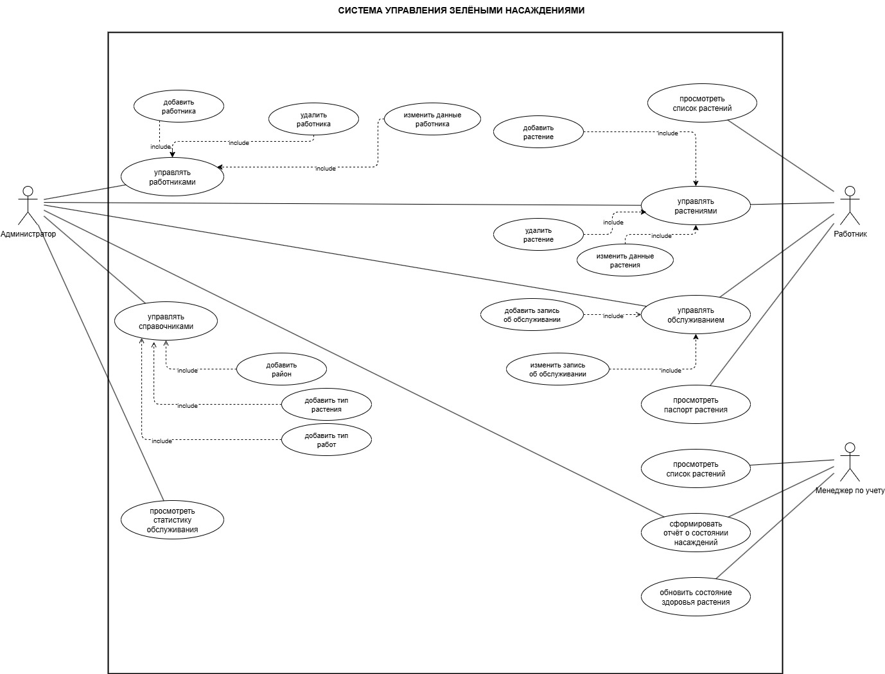
Рисунок 2.2 – Диаграмма вариантов использования

На диаграмме прецедентов показаны доступные функции для администратора, работник и менеджера по учету.

2.4 Диаграмма активностей

На рисунках 2.3, 2.4 и 2.5 представлены диаграммы активностей для пользователей с ролями «Администратор», «Работник» и «Менеджер по учету» соответственно.
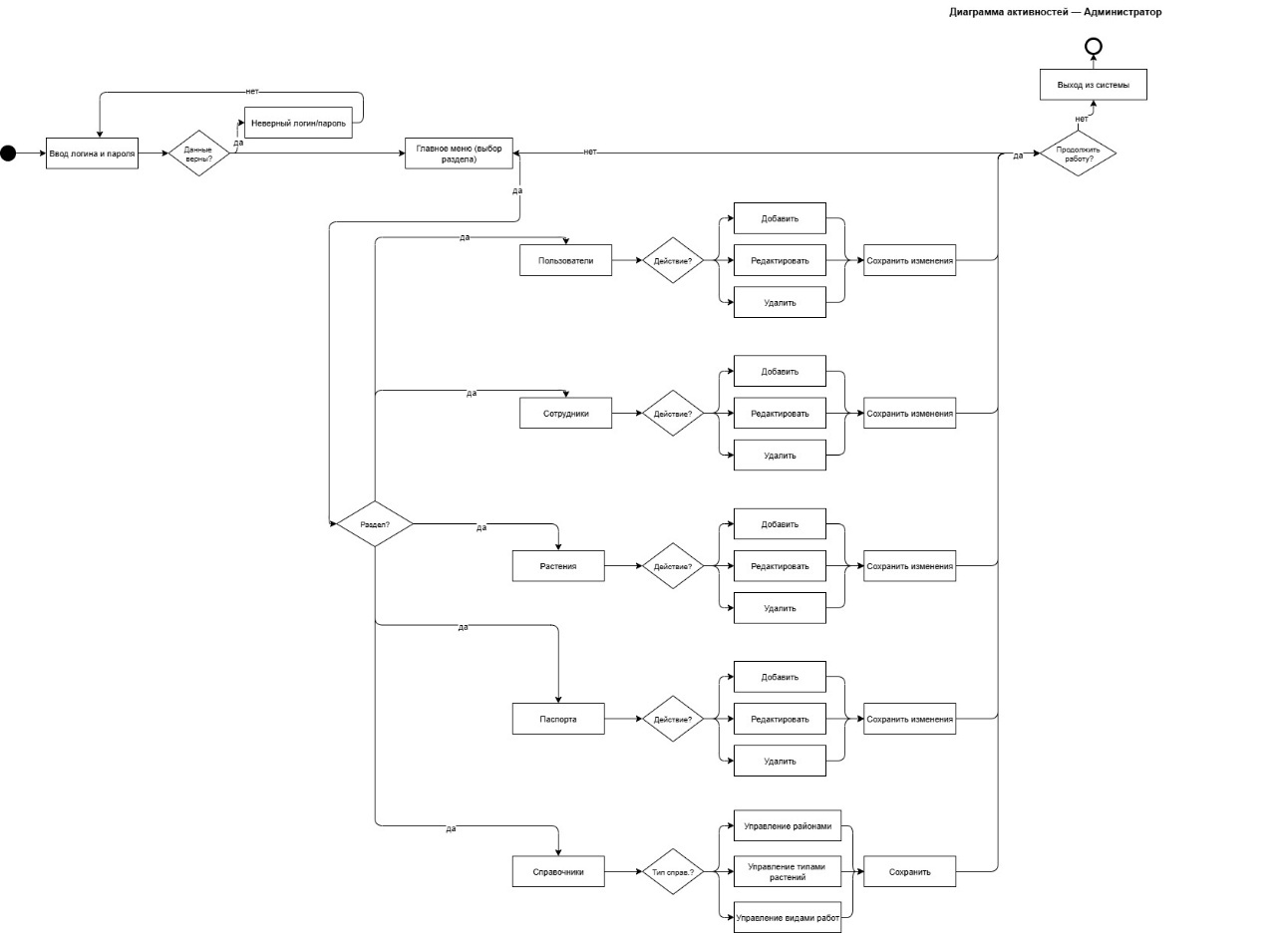
Рисунок 2.3 – Диаграмма активностей для пользователя «Администратор»

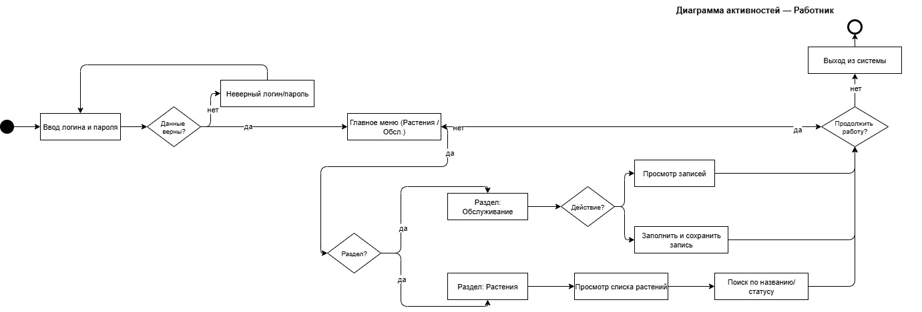
Рисунок 2.4 – Диаграмма активностей для пользователя «Работник»

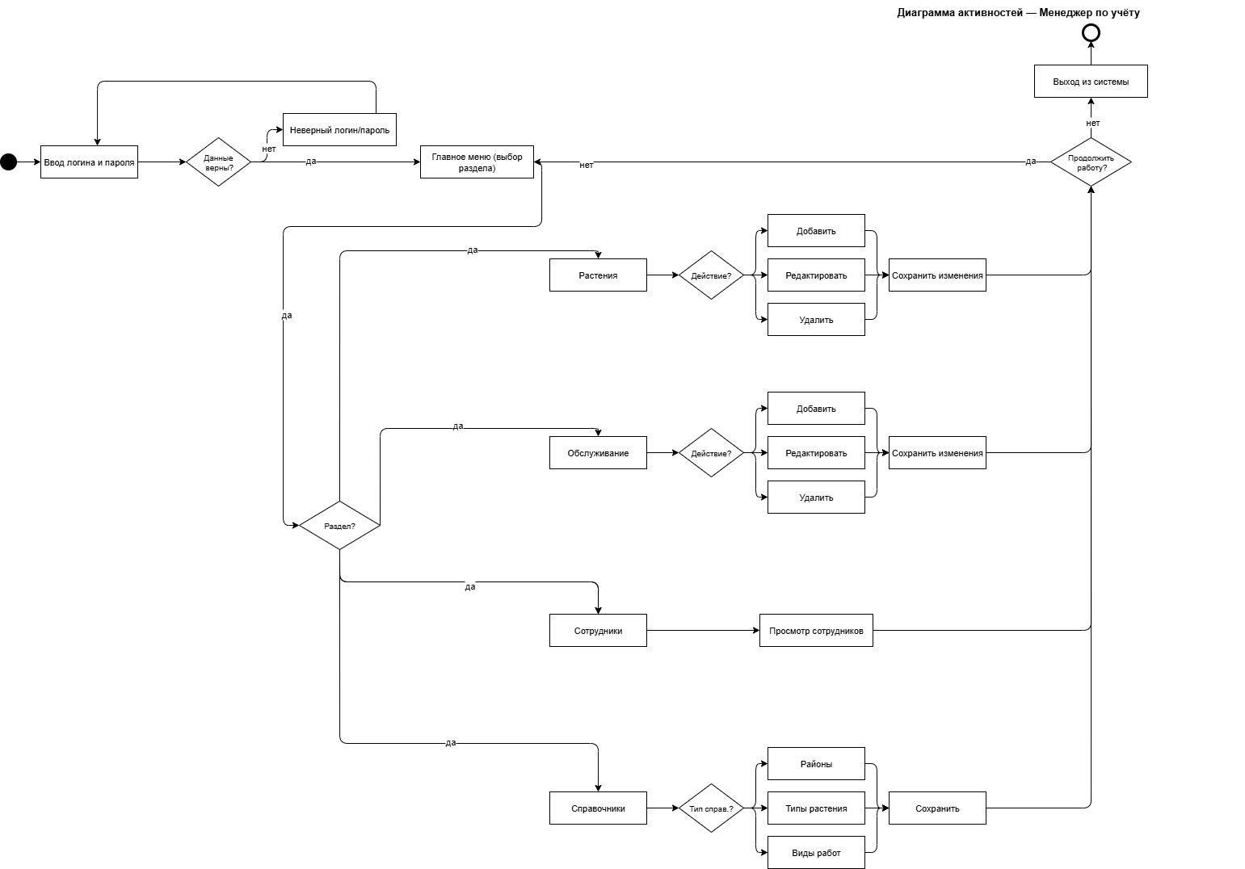
Рисунок 2.5 – Диаграмма активностей для пользователя «Менеджер по учету»

Как и показано на диаграммах активностей видно, что администратора можно обобщить до работника и менеджера по учету, но при этом у администратора есть и функции доступные только ему.

2.5 Проектирование интерфейса

На рисунке 2.6 представлен макет интерфейса ввода данных для авторизации.

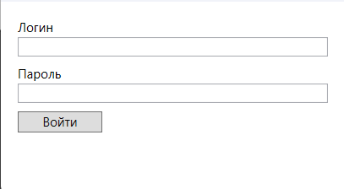
Рисунок 2.6– Макет интерфейса авторизации

На рисунке 2.7 представлен макет интерфейса списка растений.

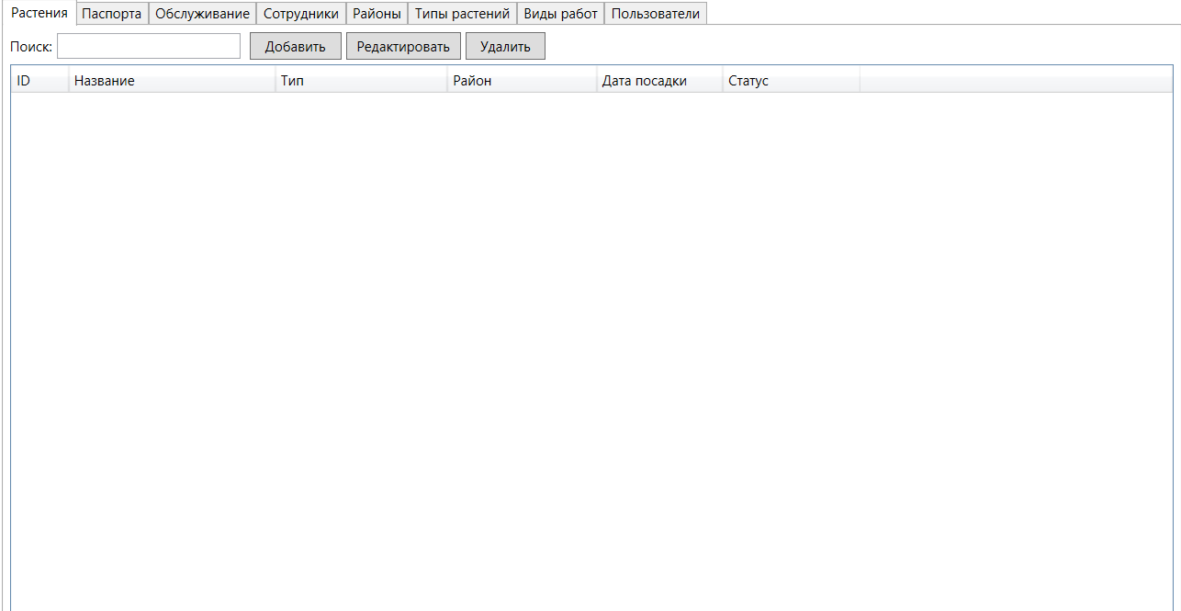
Рисунок 2.7 – Макет интерфейса списка растений

На рисунке 2.8 представлен макет интерфейса добавления нового растения.

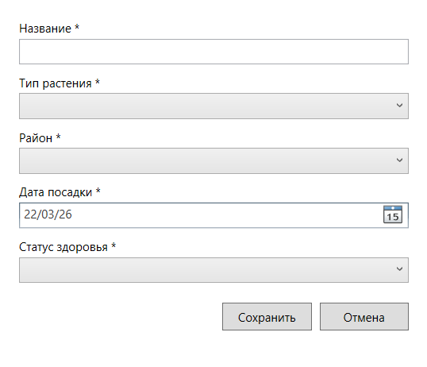
Рисунок 2.8 – Макет интерфейса добавления растения

На рисунке 2.9 представлен макет интерфейса просмотра информации о растении.

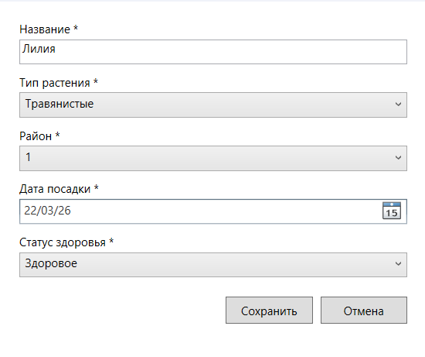
Рисунок 2.9 – Макет интерфейса просмотра информации о растении

На рисунке 2.10 представлен макет интерфейса списка паспортов растений.

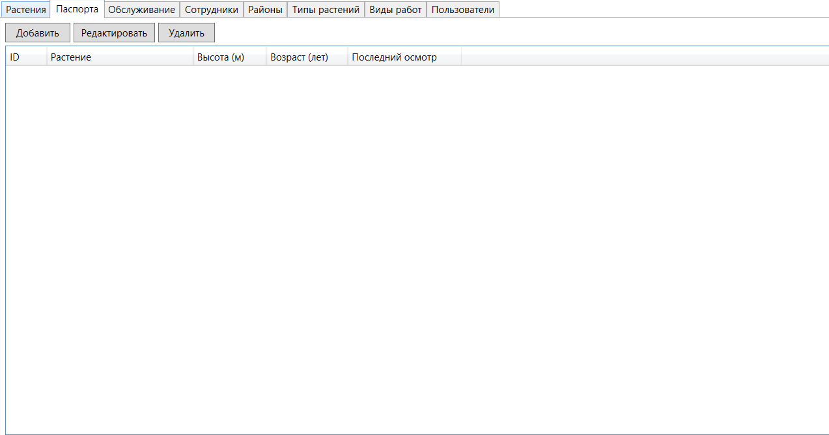
Рисунок 2.10 – Макет интерфейса списка паспортов

На рисунке 2.11 представлен макет интерфейса добавления паспорта растения

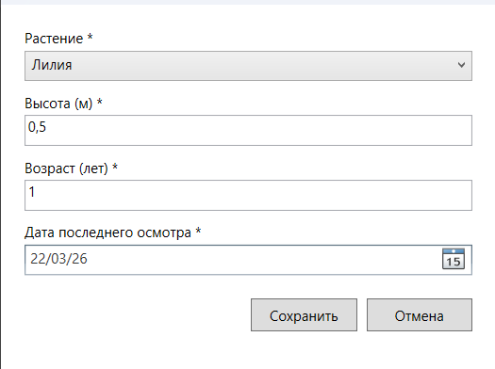
Рисунок 2.11 – Макет интерфейса добавления паспорта растения

На рисунке 2.12 представлен макет интерфейса просмотра данных о паспорте растения

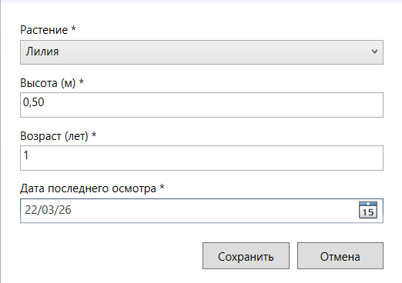
Рисунок 2.12 – Макет интерфейса просмотра данных о паспорте растения

На рисунке 2.13 представлен макет интерфейса списка произведенных обслуживаний

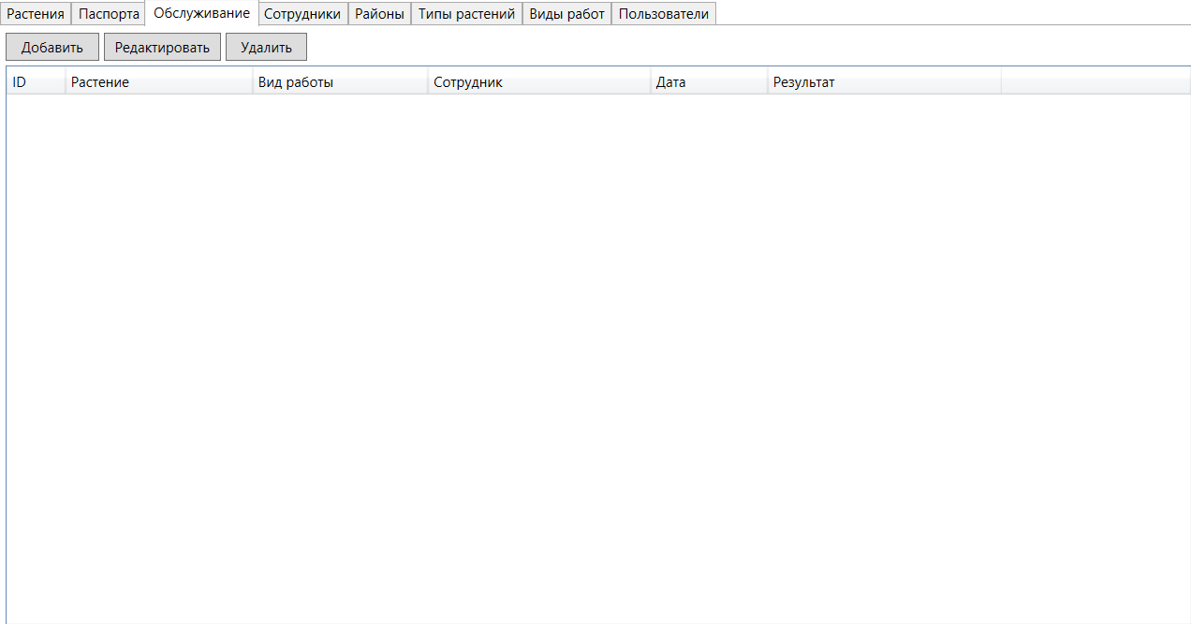
Рисунок 2.13 – Макет интерфейса списка произведенных обслуживаний

На рисунке 2.14 представлен макет интерфейса добавления обслуживания

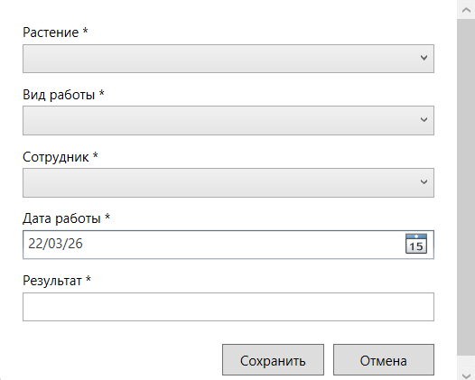
Рисунок 2.14 – Макет интерфейса добавления обслуживания

На рисунке 2.15 представлен макет интерфейса просмотра информации об обслуживании

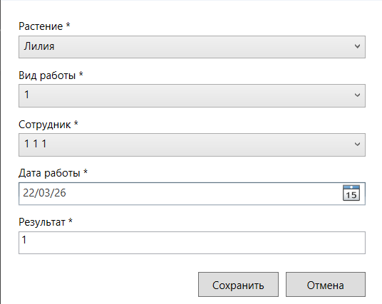
Рисунок 2.15 – Макет интерфейса просмотра информации об обслуживании

На рисунке 2.16 представлен макет интерфейса просмотра списка сотрудников.

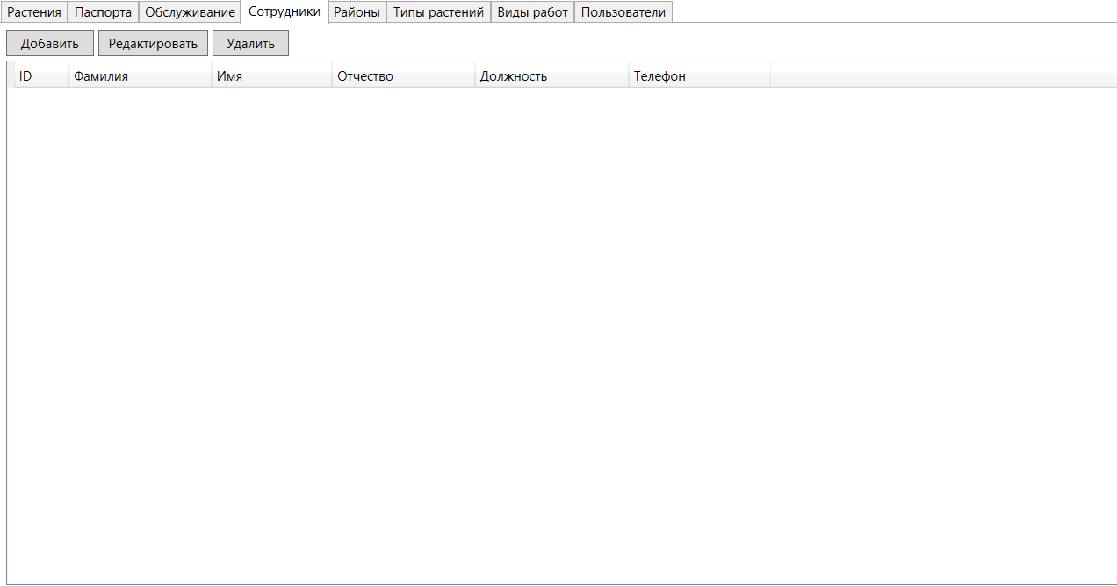
Рисунок 2.16 – Макет интерфейса просмотра списка сотрудников

На рисунке 2.17 представлен макет интерфейса добавления сотрудника.

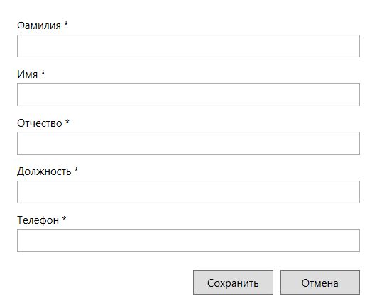
Риуснок 2.17 – Макет интерфейса добавления сотрудника

На рисунке 2.18 представлен макет интерфейса просмотра информации о сотруднике

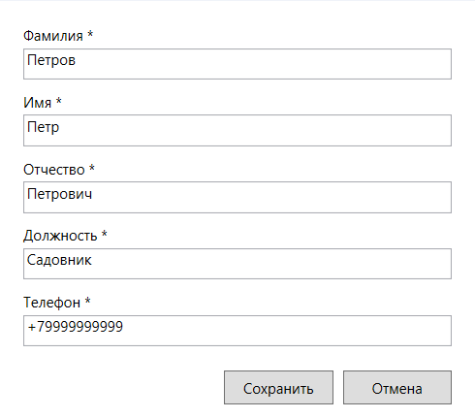
Рисунок 2.18 – Макет интерфейса просмотра информации о сотруднике

На рисунке 2.19 представлен макет интерфейса списка типов растений.

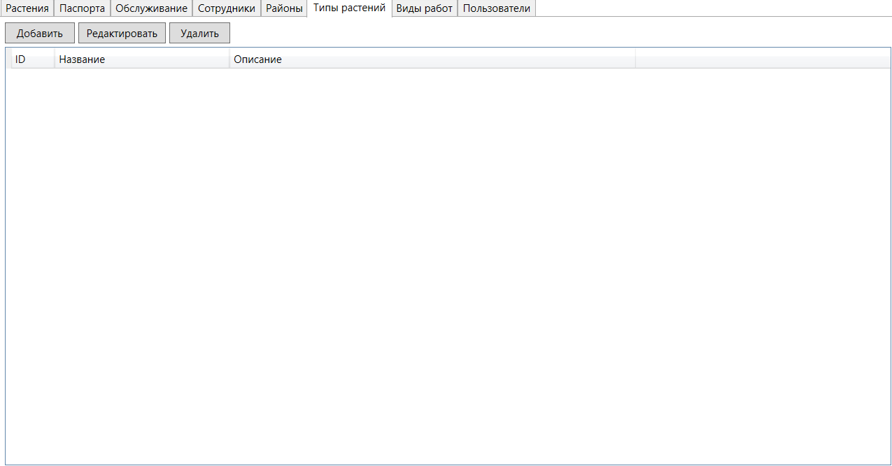
Рисунок 2.19 – Макет интерфейса списка типов растений

На рисунке 2.20 представлен макет интерфейса добавления типа растения

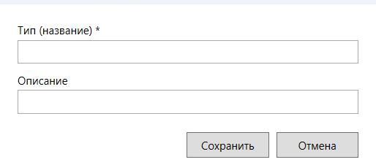
Рисунок 2.20 – Макет интерфейса добавления типа растения

На рисунке 2.21 представлен макет интерфейса просмотра информации о типе растения.

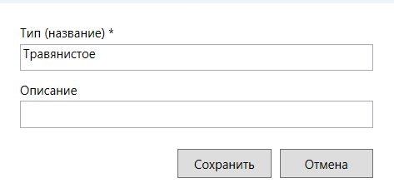
Рисунок 2.21 – Макет интерфейса просмотра информации о типе растения

На рисунке 2.22 представлен макет интерфейса списка видов работ.

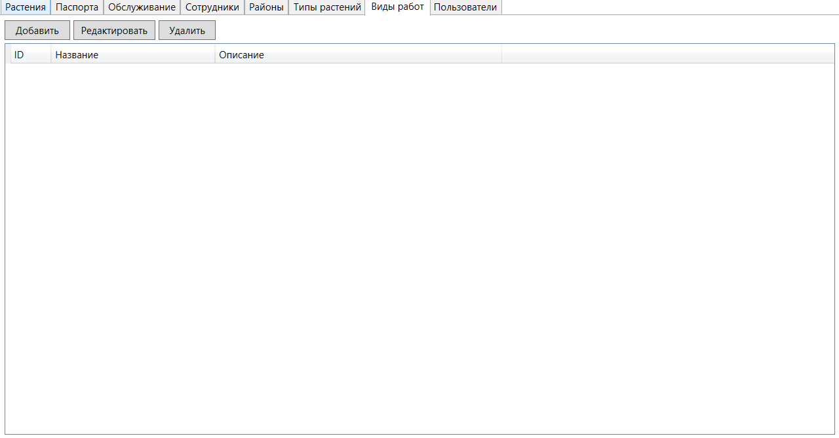
Рисунок 2.22 – Макет интерфейса списка видов работ
На рисунке 2.23 представлен макет интерфейса добавления вида работ

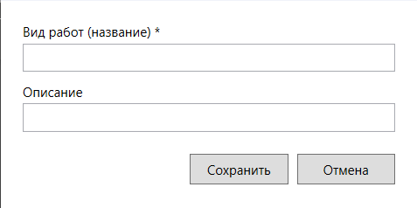
Рисунок 2.23 – Макет интерфейса добавления вида работ

На рисунке 2.24 представлен макет интерфейса просмотра информации о виде работ

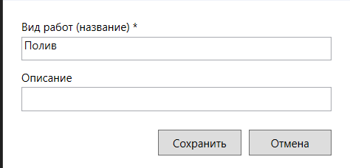
Рисунок 2.24 – Макет интерфейса просмотра информации о виде работ

На рисунке 2.25 представлен макет интерфейса списка пользователей.

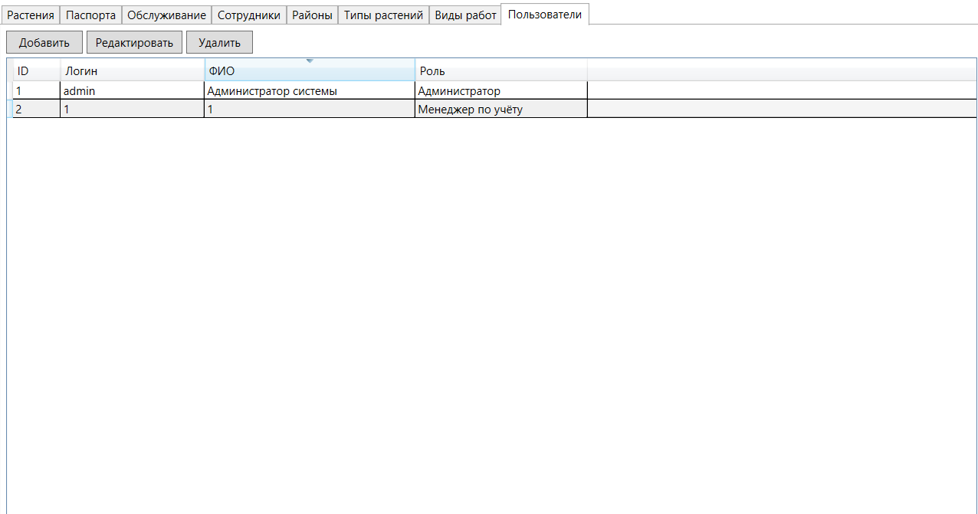
Рисунок 2.25 – Макет интерфейса списка пользователей

На рисунке 2.26 представлен макет интерфейса добавления пользователя.

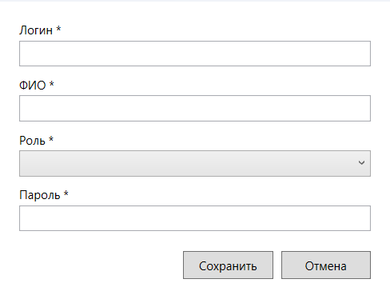
Рисунок 2.26 – Макет интерфейса добавления пользователя

На рисунке 2.27 представлен макет интерфейса просмотра информации о пользователе.

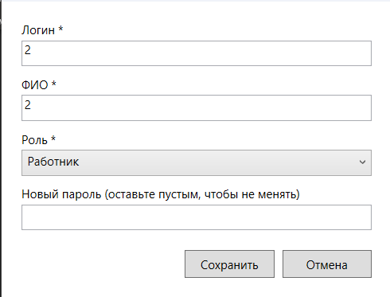
Рисунок 2.27 – Макет интерфейса просмотра информации о пользователе

2.6 Диаграмма классов

На рисунке 2.28 представлена диаграмма классов разрабатываемого приложения.

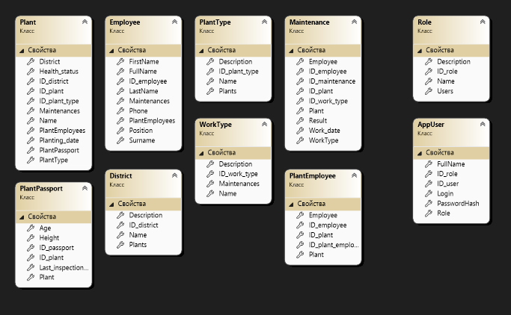
Рисунок 2.28 – Диаграмма классов

Класс Plant предназначен для представления информации о растении. Класс имеет следующие свойства: District — навигационное свойство к объекту District, представляющему район расположения растения; Health_status — статус здоровья растения; ID_district — идентификатор района; ID_plant — идентификатор растения; ID_plant_type — идентификатор типа растения; Maintenances — коллекция записей об обслуживании, связанных с данным растением; Name — название растения; PlantEmployees — коллекция связей растения с сотрудниками; Planting_date — дата посадки растения; PlantPassport — навигационное свойство к паспорту растения; PlantType — навигационное свойство к типу растения.
Класс PlantPassport предназначен для хранения паспортных данных растения. Класс имеет следующие свойства: Age — возраст растения; Height — высота растения; ID_passport — идентификатор паспорта; ID_plant — идентификатор растения; Last_inspection — дата последнего осмотра растения; Plant — навигационное свойство к объекту Plant.
Класс Employee предназначен для представления информации о сотруднике. Класс имеет следующие свойства: FirstName — имя сотрудника; FullName — полное имя сотрудника; ID_employee — идентификатор сотрудника; LastName — фамилия сотрудника; Maintenances — коллекция записей об обслуживании, выполненных данным сотрудником; Phone — номер телефона сотрудника; PlantEmployees — коллекция связей сотрудника с растениями; Position — должность сотрудника; Surname — отчество сотрудника.
Класс District предназначен для представления информации о районе. Класс имеет следующие свойства: Description — описание района; ID_district — идентификатор района; Name — название района; Plants — коллекция растений, находящихся в данном районе.
Класс PlantType предназначен для представления типа растения. Класс имеет следующие свойства: Description — описание типа растения; ID_plant_type — идентификатор типа растения; Name — название типа растения; Plants — коллекция растений данного типа.
Класс WorkType предназначен для представления типа работ по обслуживанию растений. Класс имеет следующие свойства: Description — описание типа работ; ID_work_type — идентификатор типа работ; Maintenances — коллекция записей об обслуживании данного типа работ; Name — название типа работ.
Класс Maintenance предназначен для представления записи об обслуживании растения. Класс имеет следующие свойства: Employee — навигационное свойство к объекту Employee, выполнявшему работу; ID_employee — идентификатор сотрудника; ID_maintenance — идентификатор записи об обслуживании; ID_plant — идентификатор растения; ID_work_type — идентификатор типа работ; Plant — навигационное свойство к объекту Plant; Result — результат проведённого обслуживания; Work_date — дата выполнения работ; WorkType — навигационное свойство к объекту WorkType.
Класс PlantEmployee предназначен для представления связи между растением и сотрудником. Класс имеет следующие свойства: Employee — навигационное свойство к объекту Employee; ID_employee — идентификатор сотрудника; ID_plant — идентификатор растения; ID_plant_emplo... — идентификатор записи о связи растения и сотрудника; Plant — навигационное свойство к объекту Plant.
Класс Role предназначен для представления роли пользователя в системе. Класс имеет следующие свойства: Description — описание роли; ID_role — идентификатор роли; Name — название роли; Users — коллекция пользователей, имеющих данную роль.
Класс AppUser предназначен для представления пользователя системы. Класс имеет следующие свойства: FullName — полное имя пользователя; ID_role — идентификатор роли пользователя; ID_user — идентификатор пользователя; Login — логин пользователя; PasswordHash — хэш пароля пользователя; Role — навигационное свойство к объекту Role.
Класс PasswordHelper является статическим и предназначен для хеширования и проверки паролей пользователей. Класс имеет два метода: Hash — метод для вычисления хеш-значения пароля; Verify — метод для проверки соответствия пароля его хеш-значению.
Класс SessionManager является статическим и предназначен для управления текущей сессией пользователя в системе. Класс имеет следующие свойства: CurrentUser — текущий авторизованный пользователь; IsAdmin — булево значение, указывающее, является ли текущий пользователь администратором; IsManager — булево значение, указывающее, является ли текущий пользователь менеджером по учёту; IsWorker — булево значение, указывающее, является ли текущий пользователь работником; RoleName — строковое значение, содержащее название роли текущего пользователя. Класс имеет два метода: Login — метод для выполнения входа пользователя в систему; Logout — метод для выполнения выхода пользователя из системы.

Листинги кодов всех вышеописанных классов представлены в приложениях А и Б.

3 РАЗРАБОТКА ПРИЛОЖЕНИЯ

3.1 Инструментальные средства разработки приложения

Для разработки приложения используются следующие средства для разработки:
- Microsoft SQL Server.
- Visual Studio 2026.
- .NET 8.
- EntityFramework.
- WPF
Microsoft SQL Server выбрана из-за своей надежности, производительности и широких возможностей для работы с данными. SQL Server обеспечивает хорошую поддержку транзакций, масштабируемость и интеграцию с другими продуктами Microsoft.
Visual Studio обладает удобным интерфейсом, мощными инструментами разработки, отладки и профилирования кода. Выбор обусловлен комфортной работой с .NET технологиями и интеграцией с другими инструментами Microsoft.
.NET 8 поддерживает различные типы приложений, включая WPF, и обеспечивает высокую совместимость с предыдущими версиями .NET. Выбор обусловлен использованием новых возможностей платформы и удобством разработки.
EntityFramework позволяет работать с данными в виде объектов и использовать LINQ для запросов к базе данных. Выбор обусловлен удобством работы с данными и интеграцией с другими технологиями .NET.

WPF использует XAML для декларативного описания интерфейса, обладает богатыми возможностями стилизации и анимаций. Выбор обусловлен необходимостью создания современного и интерактивного пользовательского интерфейса для приложения под Windows.

3.2 Реализация базы данных

Диаграмма созданной базы данных представлена на рисунке 3.1.

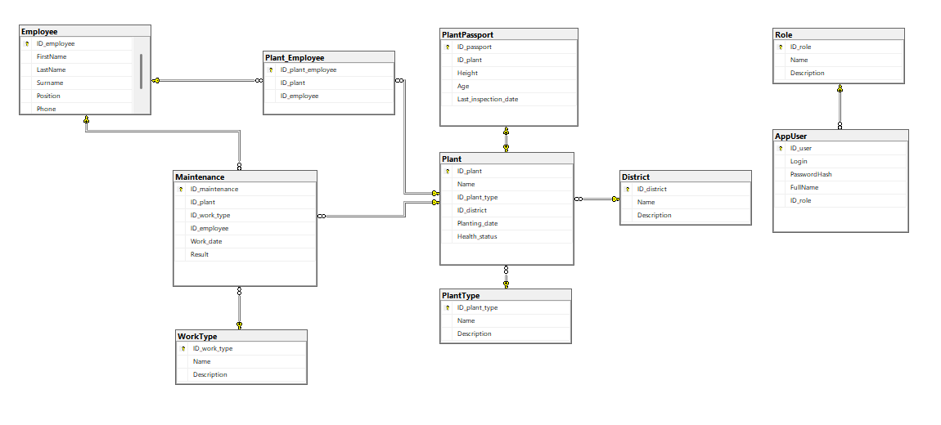
Рисунок 3.1 – Диаграмма созданной базы данных

База данных была реализованная на основе созданной ER-диаграммы в нотации Чена, представленной на рисунке 2.1.

3.3 Структура классов приложения

Для выполнения запросов было сделано 11 классов, описывающих структуру:
- AttributeProd
- Brand
- Order
- OrderProd
- ProductAssortment
- ProductAttrib
- Sale
- SaleProd
- Stock
- TypeProd
- User
Для шифрования пароля и отображения роле было сделано 2 класса:
- RoleConverter
- UserProcessings
Листинг кодов классов представлен в приложении А.
Для отображения информации из ассоциативных таблиц было сделано 8 классов, описывающих структуру:
- AllOrdersViewModel
- AllSalesViewModel
- OrderSaleViewModel
- PlaceViewModel
- ProductsInOrderViewModel
- ProductsInSaleViewModel
- ProductsViewModel
- StockViewModel
Листинг кодов классов представлен в приложении Б.

3.4 Разработка интерфейса

Окно авторизации представлено на рисунке 3.2.

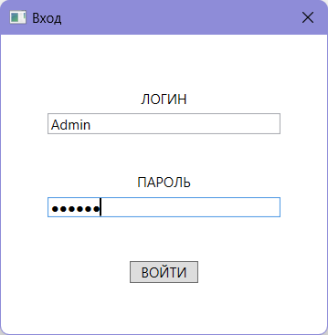
Рисунок 3.2 – Окно авторизации

Главное окно с каталогом товаров представлено на рисунке 3.3.

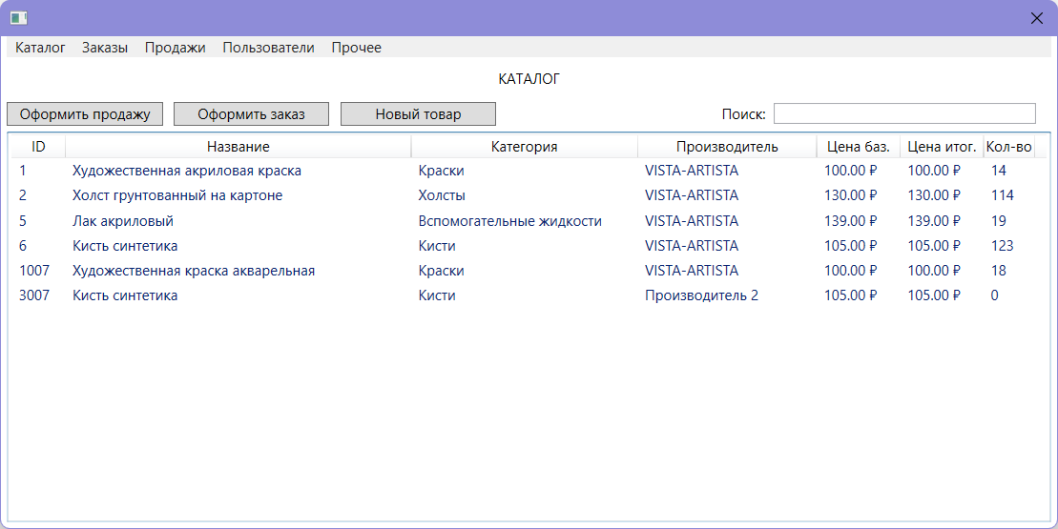
Рисунок 3.3 – Окно каталога товаров

Окно создания нового товара представлено на рисунке 3.4.

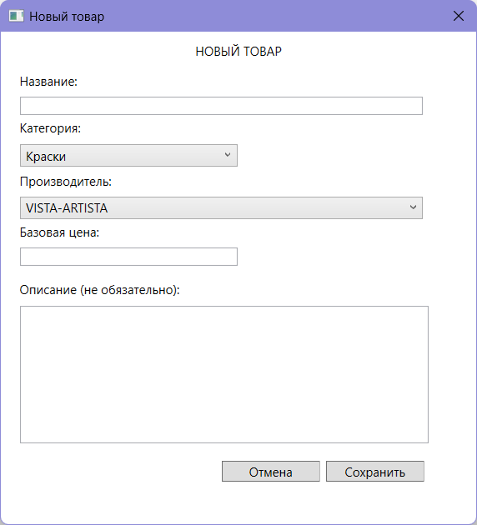
Рисунок 3.4 – Окно создания нового товара

Окно просмотра и редактирования информации о товаре представлено на рисунке 3.5.

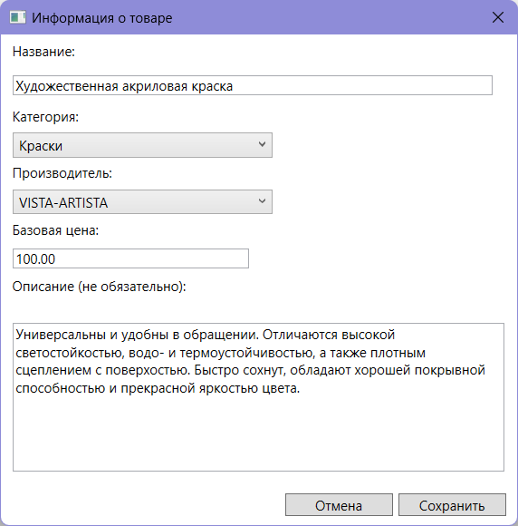
Рисунок 3.5 – Окно просмотра информации о товаре
Окно просмотра и редактирования характеристик товара представлено на рисунке 3.6.

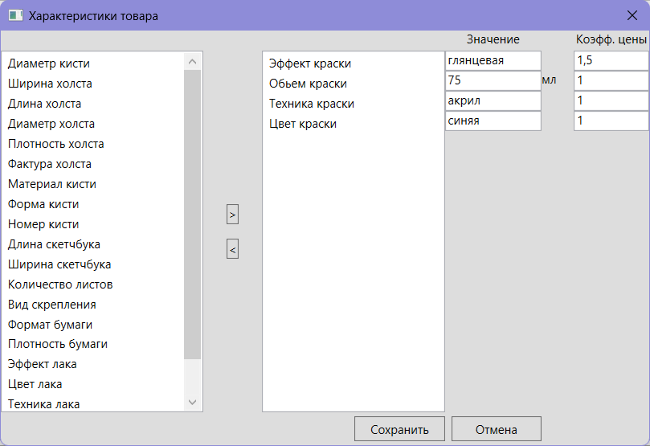
Рисунок 3.6 – Окно просмотра характеристик товара

Окно создания нового заказа представлено на рисунке 3.7.

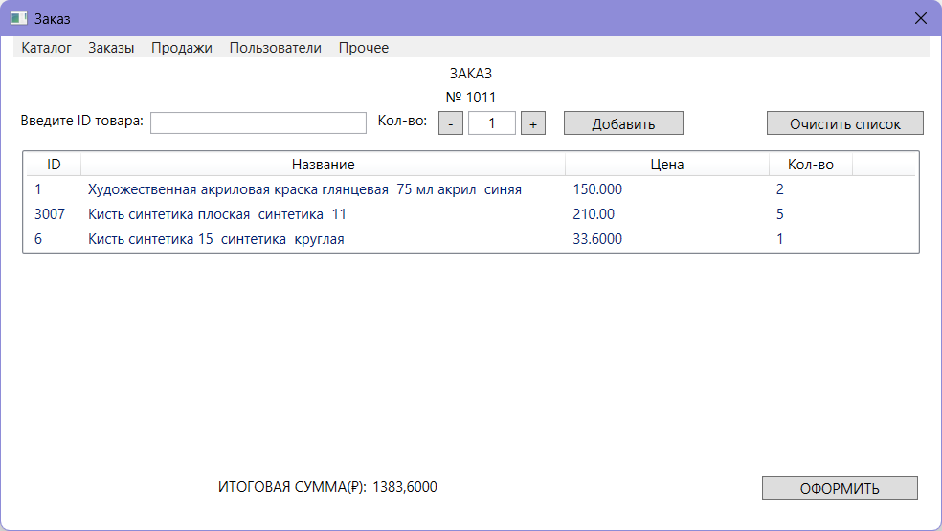
Рисунок 3.7 – Окно создания нового заказа

Окно создания новой продажи представлено на рисунке 3.8.

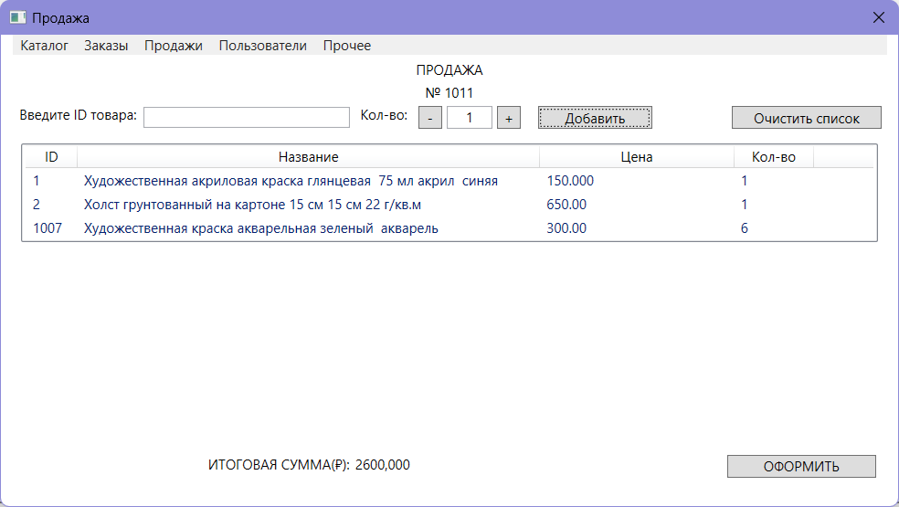
Рисунок 3.8 – Окно создания новой продажи

Окно истории всех заказов представлено на рисунке 3.9.

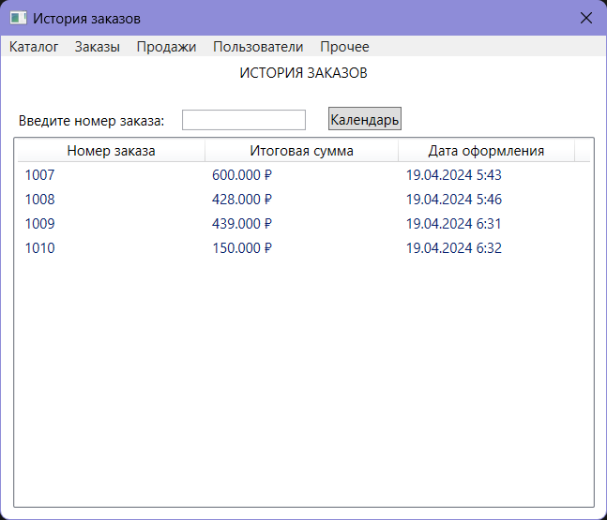
Рисунок 3.9 – Окно истории всех заказов

Окно истории всех продаж представлено на рисунке 3.10.

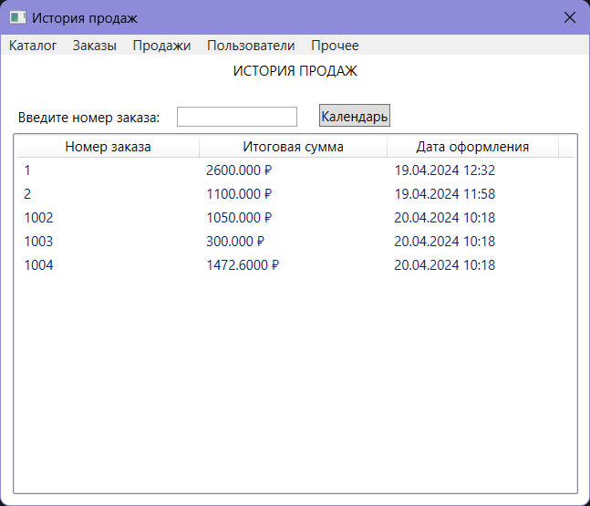
Рисунок 3.10 – Окно истории всех заказов

Окно пользователей представлено на рисунке 3.11.

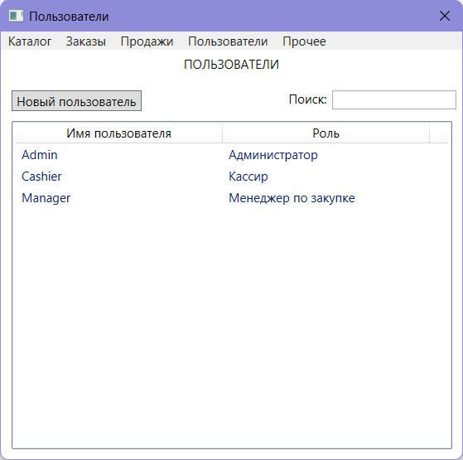
Рисунок 3.11 – Окно пользователей

Окно добавление нового пользователя представлено на рисунке 3.12.

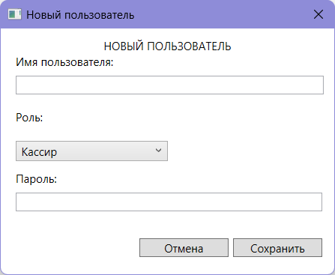
Рисунок 3.12 – Окно добавление нового пользователя

Окно просмотра товаров, входящих в продажу представлено на рисунке 3.13.

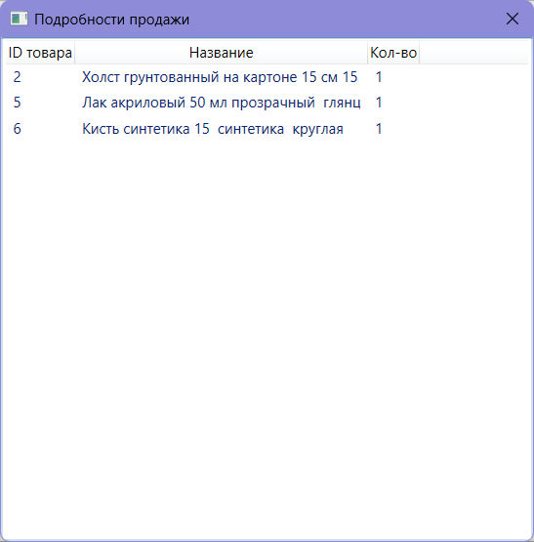
Рисунок 3.13 – Окно просмотра товаров, входящих в продажу

Окно просмотра товаров, входящих в заказ представлено на рисунке 3.14.

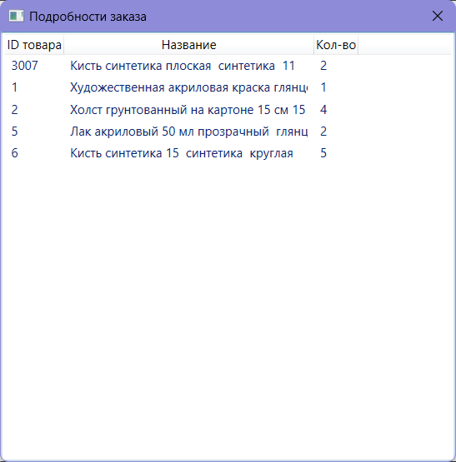
Рисунок 3.14 – Окно просмотра товаров, входящих в заказ

Окно просмотра склада представлено на рисунке 3.15.

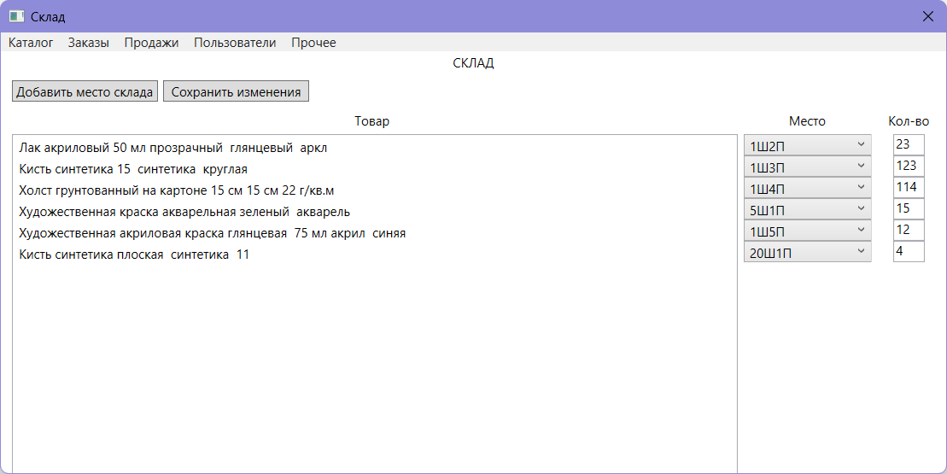
Рисунок 3.15 – Окно просмотра склада

Окно добавления места на складе представлено на рисунке 3.16.

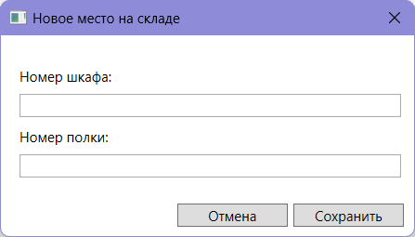
Рисунок 3.16 – Окно добавления места на складе

Окно просмотра всех характеристик представлено на рисунке 3.17.

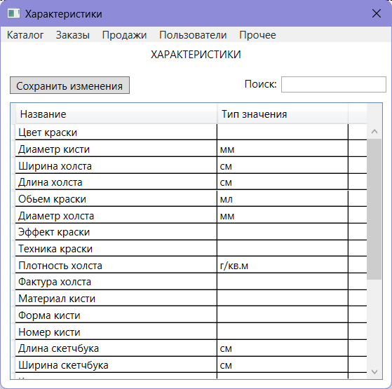
Рисунок 3.17 – Окно просмотра всех характеристик

Окно просмотра всех категорий представлено на рисунке 3.18.

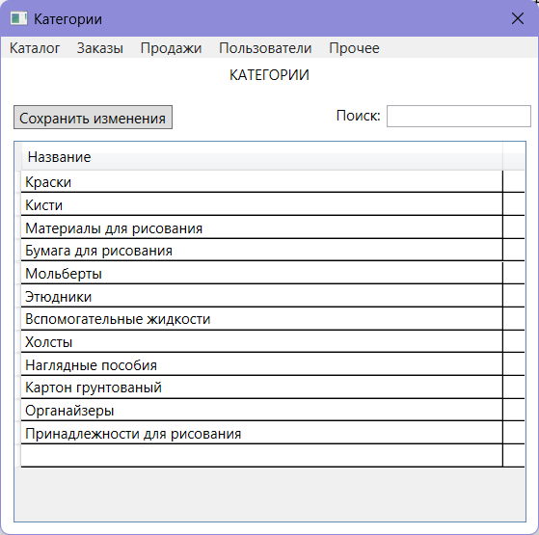
Рисунок 3.18 – Окно просмотра всех категорий

Окно просмотра всех производителей представлено на рисунке 3.19.

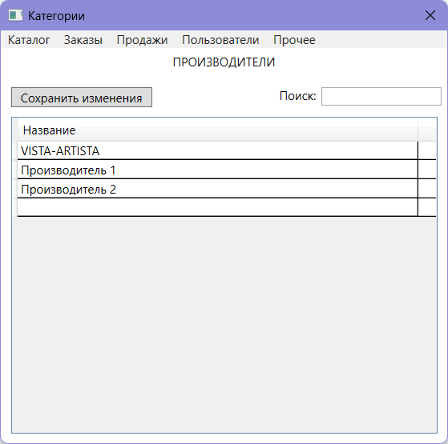
Рисунок 3.19 – Окно просмотра всех производителей

Окна, представленные выше, были разработаны на основе макетов представленные на рисунках 2.6 – 2.18.

4 ТЕСТИРОВАНИЕ

4.1 Тест-требования

Тест-требование 1. Проверка возможности входа в приложение как администратор.
Проверка, что при вводе логина и пароля от аккаунта с должностью администратор, пользователю доступны все окна.
Тест-требование 2. Проверка возможности входа в приложение как кассир.
Проверка, что при вводе логина и пароля от аккаунта с должностью кассир, пользователю доступны только главное окно, окно оформление продажи, окно просмотра всех продаж и окно просмотра информации о каждой продаже.
Тест-требование 3. Проверка возможности входа в приложение как менеджер по снабжению.
Проверка, что при вводе логина и пароля от аккаунта с должностью менеджер по снабжению, пользователю доступны только главное окно, окно оформление заказа, окно просмотра всех заказов и окно просмотра информации о каждом заказе.
Тест-требование 4. Проверка работоспособности функций работы с информацией о товарах.
Проверка, что функции добавления, изменения общей информации о товарах администратором работает корректно.
Тест-требование 5. Проверка работоспособности функций работы с характеристиками товара.
Проверка, что функции добавления, изменения и удаления характеристик у товара администратором работает корректно.
Тест-требование 6. Проверка работоспособности функций работы с категориями у администратора работает корректно.
Проверка, что функции добавления, изменения и удаления категорий администратором работает корректно.
Тест-требование 7. Проверка работоспособности функций работы с характеристиками у администратора работает корректно.
Проверка, что функции добавления, изменения и удаления характеристик администратором работает корректно.
Тест-требование 8. Проверка работоспособности функций работы с производителями у администратора работает корректно.
Проверка, что функции добавления, изменения и удаления производителей администратором работает корректно.
Тест-требование 9. Проверка работоспособности функций работы с пользователями у администратора работает корректно.
Проверка, что функции добавления, изменения и удаления пользователей администратором работает корректно.
Тест-требование 10. Проверка работоспособности функций работы с оформлением заказа у менеджера по снабжению работает корректно.
Проверка, что функции добавления товаров в заказ и оформление заказа менеджером по снабжению работает корректно.
Тест-требование 11. Проверка работоспособности функций работы с оформлением продажи у кассира работает корректно.
Проверка, что функции добавления товаров в продажу и оформление продажи кассиром работает корректно.

4.2 Тест-план

Тестовый пример: тестовый пример 1
Тест-требование: тест-требование 1
Описание теста: В данном тесте проверяется возможность входа в систему и список доступных функций для администратора.
Входные данные: логин – Admin, пароль – 123123.
Ожидаемый результат: Вход в приложение как администратор. Доступны все окна и вкладки.
Шаги по выполнению теста:
- В окне авторизации ввод логина Admin и пароля 123123.
- Вход в приложение как администратор.
- Проверка доступных вкладок в верхней части окна приложения.

Тестовый пример: тестовый пример 2
Тест-требование: тест-требование 2
Описание теста: В данном тесте проверяется возможность входа в систему и список доступных функций для кассира.
Входные данные: логин – Cashier, пароль – 123123.
Ожидаемый результат: Вход в приложение как кассир. Доступны окна каталога, оформления заказа, просмотра всех заказов и просмотра товаров каждого заказа.
Шаги по выполнению теста:
- В окне авторизации ввод логина Cashier и пароля 123123.
- Вход в приложение как кассир.
- Проверка доступных вкладок в верхней части окна приложения.

Тестовый пример: тестовый пример 3
Тест-требование: тест-требование 3
Описание теста: В данном тесте проверяется возможность входа в систему и список доступных функций для менеджера по снабжению.
Входные данные: логин – Manager, пароль – 123123.
Ожидаемый результат: Вход в приложение как менеджер по снабжению. Доступны окна каталога, оформления заказа, просмотра всех заказов и просмотра товаров каждого заказа.
Шаги по выполнению теста:
- В окне авторизации ввод логина Manager и пароля 123123.
- Вход в приложение как менеджер по снабжению.
- Проверка доступных вкладок в верхней части окна приложения.

Тестовый пример: тестовый пример 4
Тест-требование: тест-требование 4
Описание теста: В данном тесте проверяется возможность работы с информацией о товарах администратору.
Входные данные: Название товара – «Художественная краска акриловая», категория товара – «Краски», производитель товара – «VISTA-ARTISTA», базовая цена товара – «100.00», описание товара – «Художественная краска в пластиковой тубе».
Ожидаемый результат: увидеть добавленный товар в каталоге, его изменение, а после удаления его отсутствие.
Шаги по выполнению теста:
- В каталоге товаров нажатие кнопки «Новый товар».
- В новом окне ввод названия товара – «Художественная краска акриловая», в выпадающем списке категория товара выбор «Краски», в выпадающем списке производитель выбор «VISTA-ARTISTA», базовая цена товара – «100.00», описание товара – «Художественная краска в пластиковой тубе». Нажатие кнопки «Сохранить».
- Проверка наличия нового товара в каталоге.
- Клик правой кнопкой мыши по только что добавленному товару. В контекстном меню выбор пункта «Подробнее».
- В новом окне изменение название товара на «Художественная краска масляная». Нажатие кнопки «Сохранить».
- Проверка изменения названия товара в каталоге.
- Клик правой кнопкой мыши по только что добавленному товару. В контекстном меню выбор пункта «Удалить».
- Во всплывающем сообщении о подтверждении удаления нажатие кнопки «Да».
- Проверка наличия товара в каталоге.

Тестовый пример: тестовый пример 5
Тест-требование: тест-требование 5
Описание теста: В данном тесте проверяется возможность работы с характеристиками товара администратору.
Входные данные: характеристика товара – «Номер кисти», значение характеристики – «11», коэффициент цены «1,5».
Ожидаемый результат: увидеть добавленную характеристику в окне характеристик товара, увидеть изменение итоговой цены при добавлении характеристики.
Шаги по выполнению теста:
- Клик правой кнопкой мыши по товару. В контекстном меню выбор пункта «Редактировать хар-ки».
- В новом окне выбор характеристики «Номер кисти» из левого списка. Нажатие кнопки «>».
- В ввод значения характеристики «11» и коэффициент цены «1,5».
- Нажатие кнопки «Сохранить».
- Проверка изменения итоговой цены в каталоге у только что измененного товара.

Тестовый пример: тестовый пример 6
Тест-требование: тест-требование 6
Описание теста: В данном тесте проверяется возможность работы с категориями администратору.
Входные данные: название категории «тест-категория».
Ожидаемый результат: увидеть добавленную категорию в выпадающем списке при изменении категории товара, ее изменение, а после удаления ее отсутствие.
Шаги по выполнению теста:
- Открытие вкладки «Прочее» - «Категории».
- В новом окне ввод названия категории «тест-категория».
- Нажатие кнопки «Сохранить изменения».
- В каталоге открытие окна редактирования информации о товаре.
- Проверка наличия только что добавленной категории в выпадающем списке категории товара.
- Открытие окна категорий.
- Изменение названия только что добавленной категории на «измененная-категория».
- Нажатие кнопки «Сохранить изменения».
- В каталоге открытие окна редактирования информации о товаре.
- Проверка изменения названия только что добавленной категории в выпадающем списке категории товара.

Тестовый пример: тестовый пример 7
Тест-требование: тест-требование 7
Описание теста: В данном тесте проверяется возможность работы с характеристиками администратору.
Входные данные: название категории «тест-характеристика», тип значения «мм».
Ожидаемый результат: увидеть добавленную характеристику в списке при изменении характеристик товара, ее изменение, а после удаления ее отсутствие.
Шаги по выполнению теста:
- Открытие вкладки «Прочее» - «Характеристики».
- В новом окне ввод названия характеристики «тест- характеристика» и типа значения «мм».
- Нажатие кнопки «Сохранить изменения».
- В каталоге открытие окна редактирования характеристик товара.
- Проверка наличия только что добавленной характеристики в списке доступных характеристик товара.
- Открытие окна характеристик.
- Изменение названия только что добавленной характеристики на «измененная-характеристика».
- Нажатие кнопки «Сохранить изменения».
- В каталоге открытие окна редактирования характеристик товара
- Проверка изменения названия только что добавленной характеристики в списке доступных характеристик товара.

Тестовый пример: тестовый пример 8
Тест-требование: тест-требование 8
Описание теста: В данном тесте проверяется возможность работы с производителями администратору.
Входные данные: название категории «тест-производитель».
Ожидаемый результат: увидеть добавленного производителя в выпадающем списке при изменении производителя товара, его изменение, а после удаления его отсутствие.
Шаги по выполнению теста:
- Открытие вкладки «Прочее» - «Производители».
- В новом окне ввод названия производителя «тест-производитель».
- Нажатие кнопки «Сохранить изменения».
- В каталоге открытие окна редактирования информации о товаре.
- Проверка наличия только что добавленного производителя в выпадающем списке производителей товара.
- Открытие окна категорий.
- Изменение названия только что добавленного производителя на «измененный-производитель».
- Нажатие кнопки «Сохранить изменения».
- В каталоге открытие окна редактирования информации о товаре.
- Проверка изменения названия только что добавленного производителя в выпадающем списке производителей товара.

Тестовый пример: тестовый пример 9
Тест-требование: тест-требование 9
Описание теста: В данном тесте проверяется возможность работы с пользователями администратору.
Входные данные: логин – «User», пароль – «12345», роль – «кассир».
Ожидаемый результат: увидеть добавленного пользователя в списке пользователей, его изменение, а после удаления его отсутствие.
Шаги по выполнению теста:
- Открытие окна «Пользователи».
- Нажатие на кнопку «Новый пользователь».
- В новом окне ввод логина «User», пароля «12345», и вы выпадающем списке ролей выбор роли «кассир».
- Проверка наличия пользователя в списке.
- Клик правой кнопкой мыши по пользователю. В контекстном меню выбор пункта «Редактировать».
- В новом окне изменение логина пользователя на «User-edit» и изменение роли на «Менеджер по снабжению».
- Нажатие кнопки «Сохранить».
- Проверка изменения логина и роли пользователя в списке пользователей.
- Клик правой кнопкой мыши по пользователю. В контекстном меню выбор пункта «Удалить».
- Во всплывающем сообщении о подтверждении удаления нажатие кнопки «Да».
- Проверка наличия пользователя в списке.

Тестовый пример: тестовый пример 10
Тест-требование: тест-требование 10
Описание теста: В данном тесте проверяется возможность работы с оформлением заказа менеджеру по снабжению.
Входные данные: ID товара «1», количество товара «2».
Ожидаемый результат: увидеть оформленный заказ в списке всех заказов, увидеть позиции товаров в заказе.
Шаги по выполнению теста:
- В окне каталога нажатие на кнопку «Оформить заказ».
- В новом окне ввод в поля для ID товара «1» и указание количества «2».
- Нажатие кнопки «Оформить».
- Проверка наличия только что добавленного заказа в окне всех заказов.

Тестовый пример: тестовый пример 11
Тест-требование: тест-требование 11
Описание теста: В данном тесте проверяется возможность работы с оформлением продажи кассиру.
Входные данные: ID товара «1», количество товара «2».
Ожидаемый результат: увидеть оформленную продажу в списке всех продаж, увидеть позиции товаров в продаже.
Шаги по выполнению теста:
- В окне каталога нажатие на кнопку «Оформить продажу».
- В новом окне ввод в поля для ID товара «1» и указание количества «2».
- Нажатие кнопки «Оформить».
- Проверка наличия только что добавленной продаж в окне всех продаж.

4.3 Результаты тестирования

Тест 1. Проверка возможности входа в приложение как администратор.
Ввод логина и пароля администратора в окне авторизации представлен на рисунке 4.1.

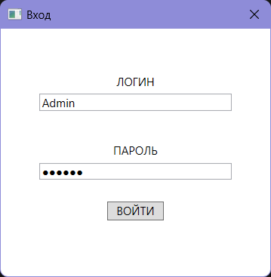
Рисунок 4.1 – Авторизация с использованием логина и пароля администратору

Проверка доступных вкладок в верхней части окна приложения, должны быть вкладки Каталог, Заказы, Продажи, Пользователи, Прочее и кнопки «Оформить продажу», «Оформить заказ» и «Новый товар», показана на рисунке 4.2.

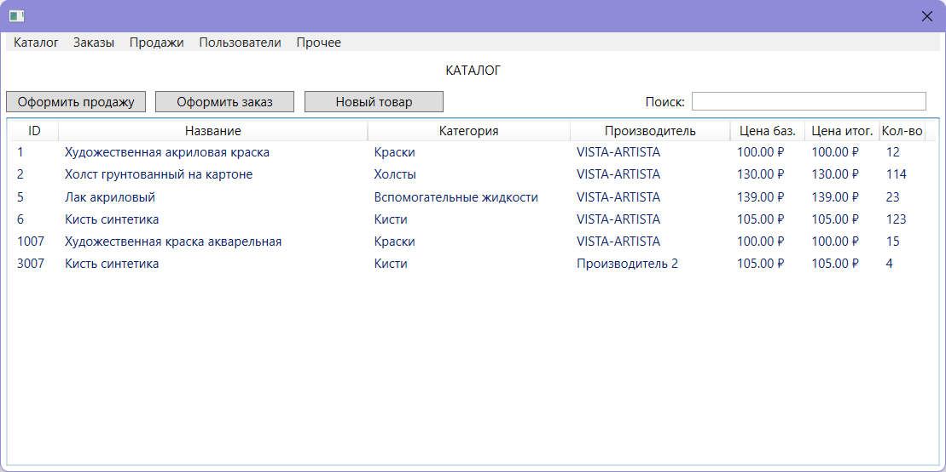
Рисунок 4.1 – Проверка вкладок и кнопок, доступных администратора

Результаты теста на проверку возможности входа в приложение как администратор соответствуют ожиданиям.
Тест 2. Проверка возможности входа в приложение как кассир.
Ввод логина и пароля кассира в окне авторизации представлен на рисунке 4.3.

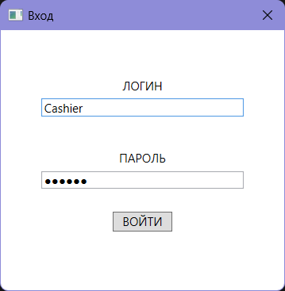
Рисунок 4.3 – Авторизация с использованием логина и пароля кассира

Проверка доступных вкладок в верхней части окна приложения, должны быть вкладки Каталог и Продажи и кнопка «Оформить продажу», показана на рисунке 4.4.
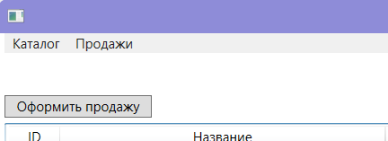
Рисунок 4.4 – Проверка вкладок и кнопок, доступных кассиру

Результаты теста на проверку возможности входа в приложение как кассир соответствуют ожиданиям.
Тест 3. Проверка возможности входа в приложение как менеджер по снабжению.
Ввод логина и пароля менеджера по снабжению в окне авторизации представлен на рисунке 4.5.

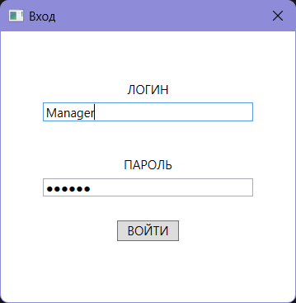
Рисунок 4.5 – Авторизация с использованием логина и пароля менеджера по снабжению

Проверка доступных вкладок в верхней части окна приложения, должны быть вкладки Каталог и Заказы и кнопка «Оформить заказ», показана на рисунке 4.6.

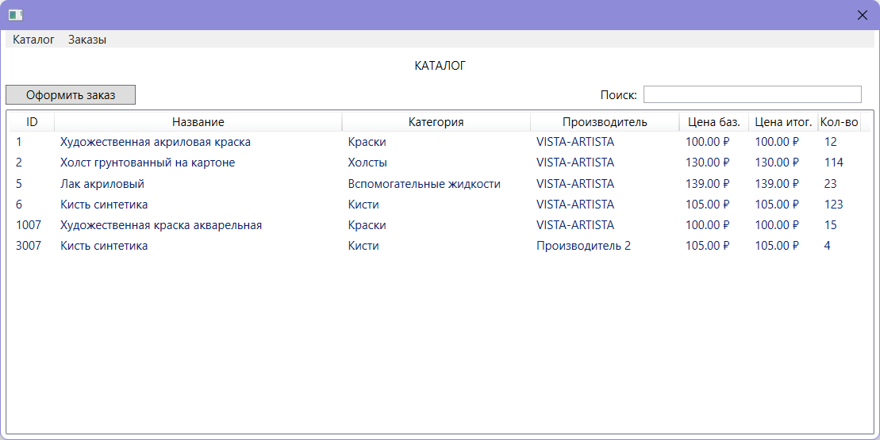
Рисунок 4.6 – проверка вкладок и кнопок, доступных менеджеру по снабжению

Результаты теста на проверку возможности входа в приложение как менеджер по снабжению соответствуют ожиданиям.

Тест 4. Проверка работоспособности функций работы с информацией о товарах.
Заполнение информации о новом товаре, после нажатия кнопки «Новых товар» показано на рисунке 4.7.
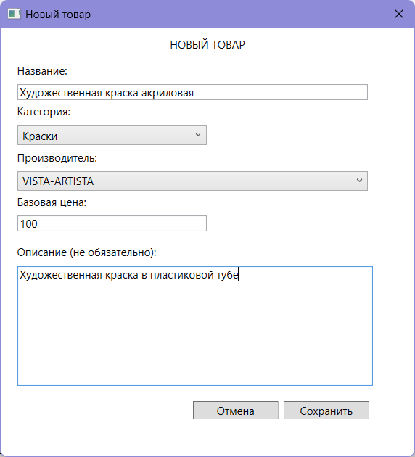
Рисунок 4.7 – заполнение информации о новом товаре

Добавленный товар в каталоге показан на рисунке 4.8.

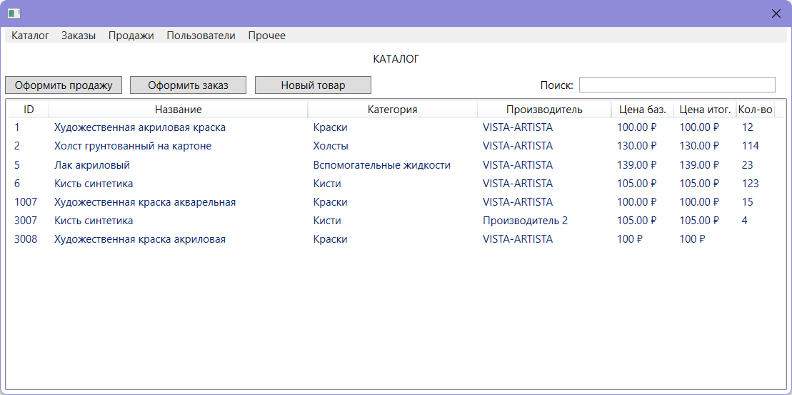
Рисунок 4.8 – проверка каталога
Изменение информации о новом товаре, после нажатия кнопки контекстного меню «Подробнее» показано на рисунке 4.9.

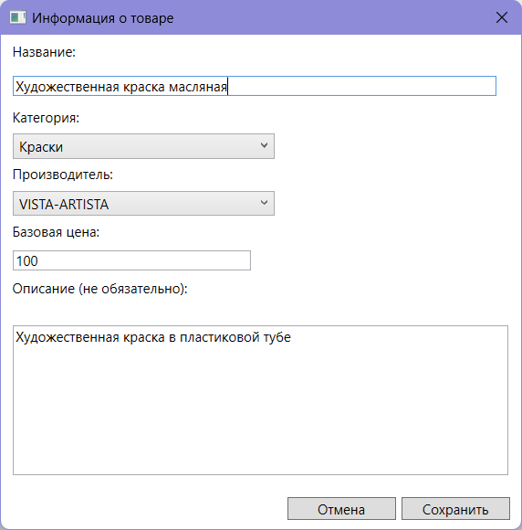
Рисунок 4.9 – изменение информации о товаре

Отображение изменений о товаре в каталоге показано на рисунке 4.10.

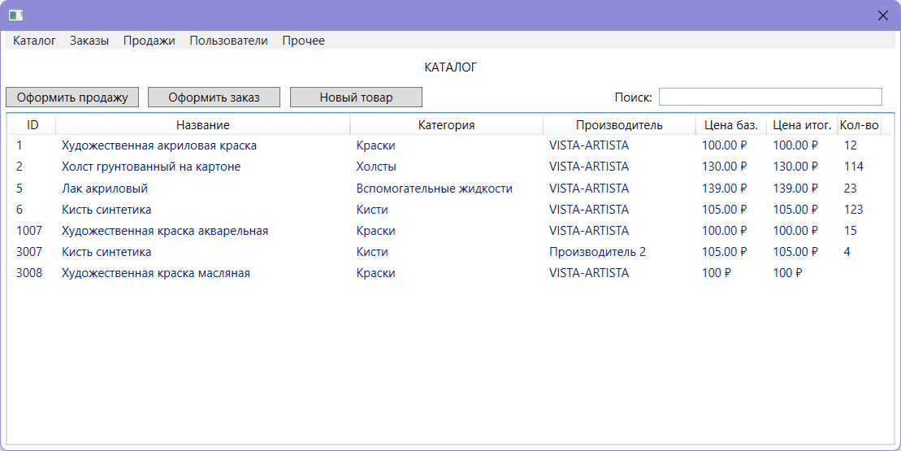
Рисунок 4.10 – проверка каталога

Результат нажатия на кнопку «Удалить» контекстного меню показан на рисунке 4.11.

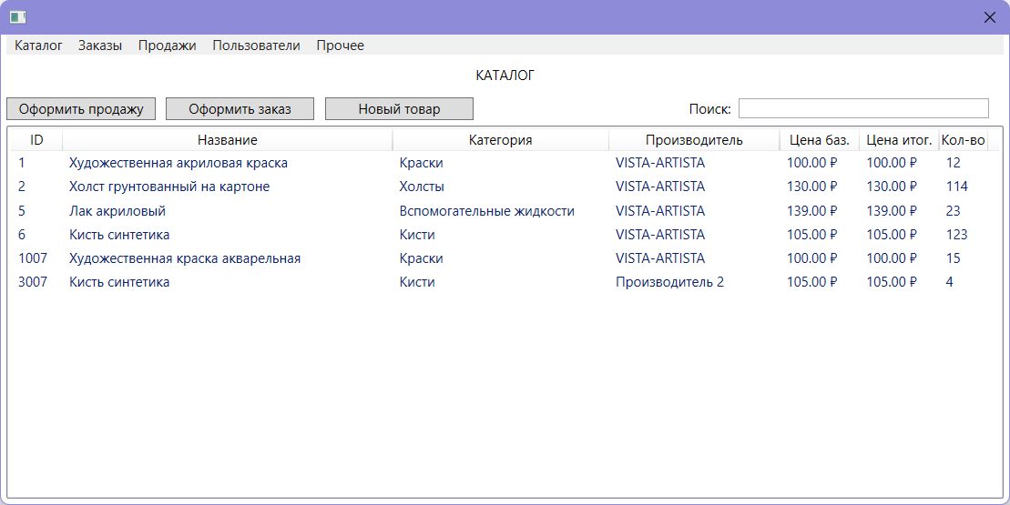
Рисунок 4.11 – проверка каталога

Результаты теста на проверку работоспособности функций работы с информацией о товарах соответствуют ожиданиям.

Тест 5. Проверка в работоспособности функций работы с характеристиками товара.
Добавление новой характеристики товару, после нажатия кнопки «Редактировать хар-ки» показано на рисунке 4.12.

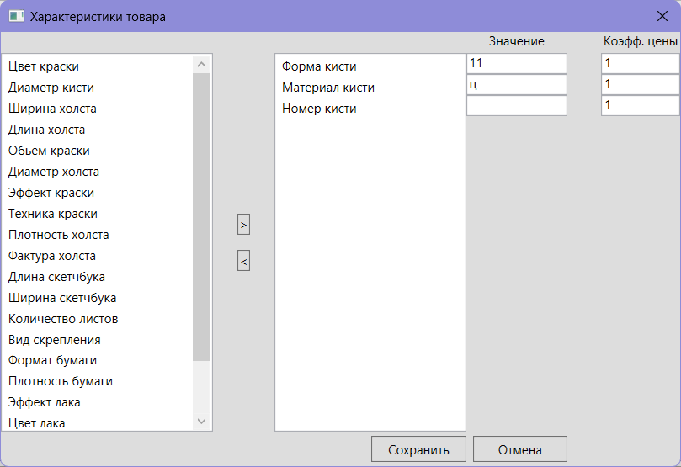
Рисунок 4.12 – добавление характеристики

Заполнение значения и коэффициента цены добавленной характеристики представлено на рисунке 4.13.
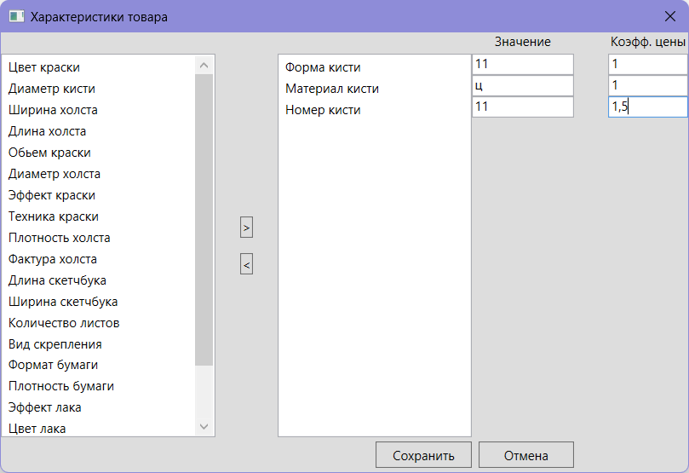
Рисунок 4.13 – заполнение атрибутов характеристики

Отображение изменений в каталоге после добавления характеристики представлено на рисунке 4.14.

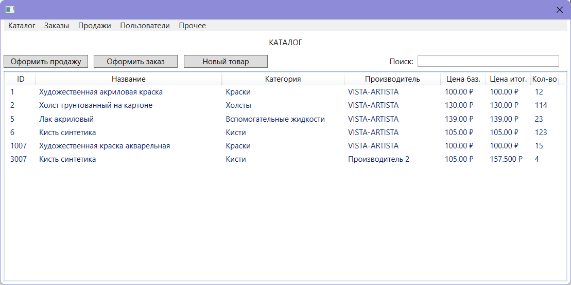
Рисунок 4.14 – проверка каталога

Результаты теста на проверку работоспособности функций работы с характеристиками товара соответствуют ожиданиям.

Тест 6. Проверка работоспособности функций работы с категориями у администратора.
Открытие окна категорий показано на рисунке 4.15.
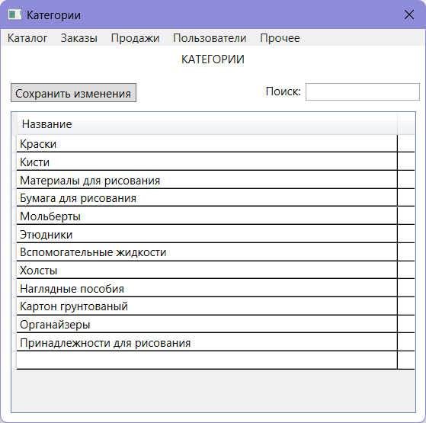
Рисунок 4.15 – окно категорий

Добавление новой категории в список показано на рисунке 4.16.

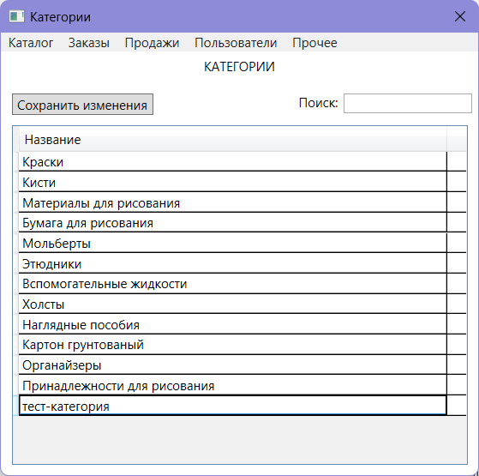
Рисунок 4.16 – добавление категории

Проверка выпадающего списка категорий у товара показана на рисунке 4.17.
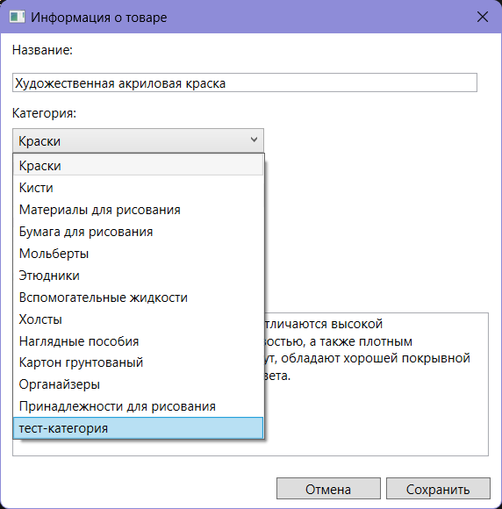
Рисунок 4.17 – проверка списка категорий

Изменение названия категории показано на рисунке 4.18.

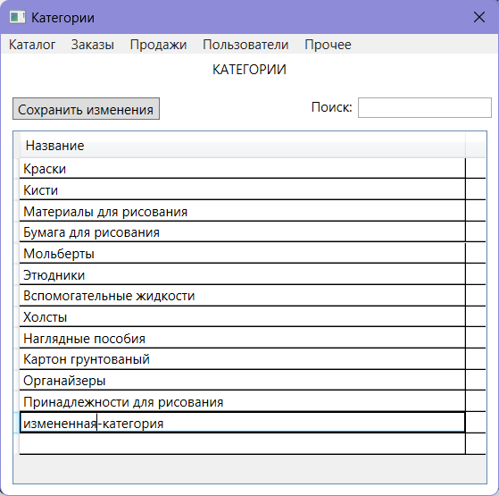
Рисунок 4.18 – изменение категории

Проверка выпадающего списка категорий у товара показана на рисунке 4.19.

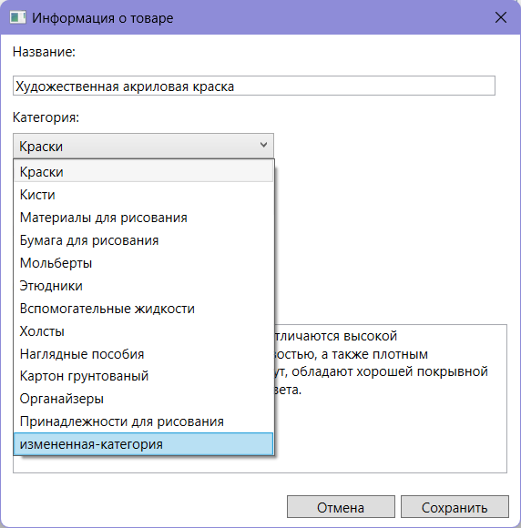
Рисунок 4.19 – проверка списка категорий

Результаты теста на проверку работоспособности функций работы с категориями соответствуют ожиданиям.

Тест 7. Проверка работоспособности функций работы с характеристиками у администратора.
Открытие окна характеристик показано на рисунке 4.20.

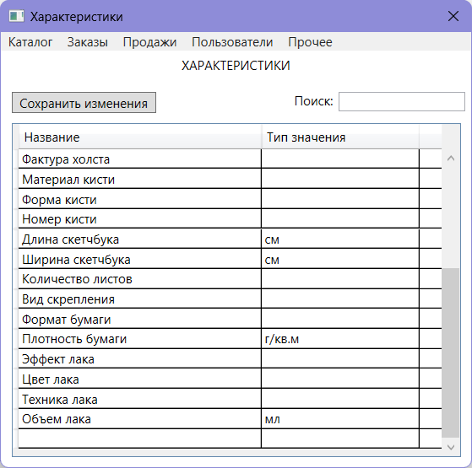
Рисунок 4.20 – окно характеристик

Добавление новой характеристики в список показано на рисунке 4.21.
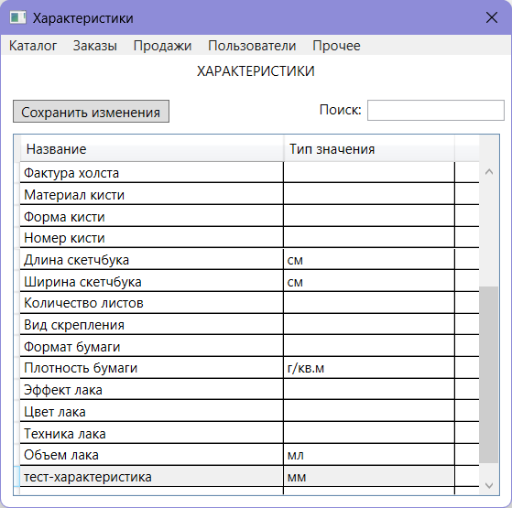
Рисунок 4.21 – добавление характеристики

Проверка списка характеристик у товара показана на рисунке 4.22.

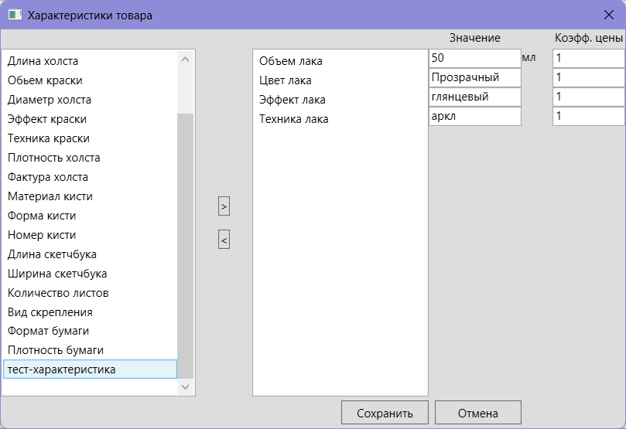
Рисунок 4.22 – проверка списка характеристик

Изменение названия характеристики показано на рисунке 4.23.

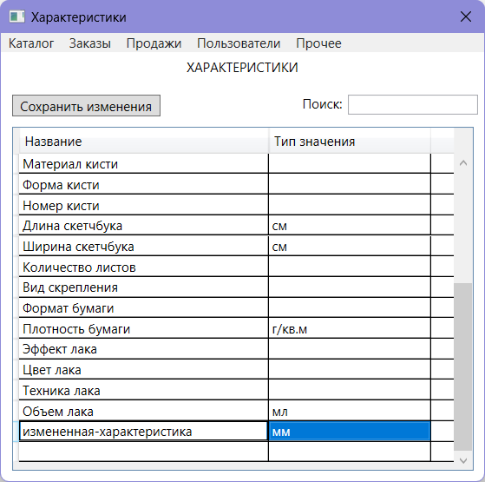
Рисунок 4.23 – изменение характеристики
Проверка списка характеристик у товара показана на рисунке 4.24.

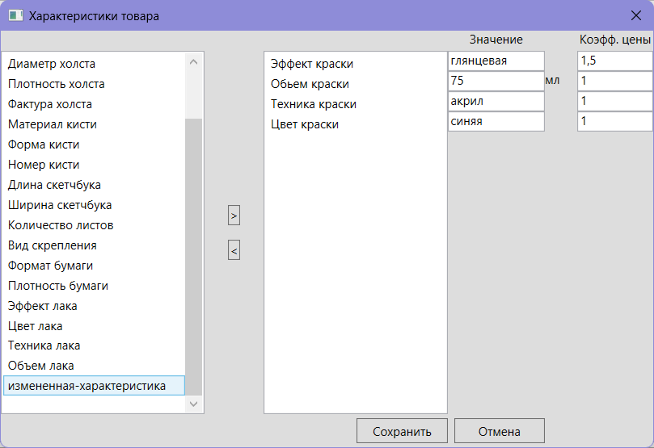
Рисунок 4.24 – проверка списка характеристик

Результаты теста на проверку работоспособности функций работы с характеристиками соответствуют ожиданиям.

Тест 8. Проверка работоспособности функций работы с производителями у администратора.
Открытие окна производителей показано на рисунке 4.25.

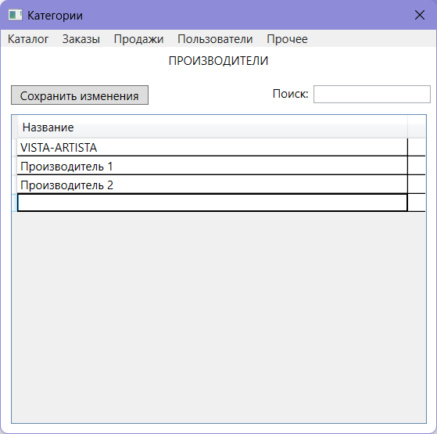
Рисунок 4.25 – окно производителей

Добавление нового производителя в список показано на рисунке 4.26.

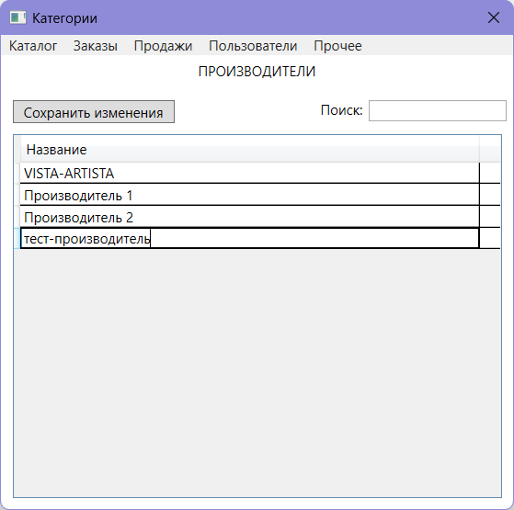
Рисунок 4.26 – добавление производителя

Проверка списка характеристик у товара показана на рисунке 4.27.

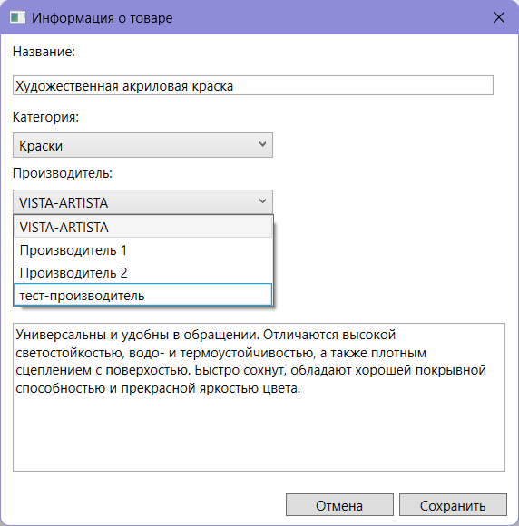
Рисунок 4.27 – проверка списка производителей

Изменение названия производителя показано на рисунке 4.28.

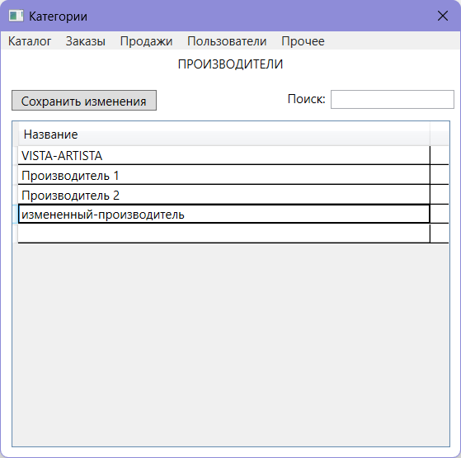
Рисунок 4.28 – изменение производителя

Проверка списка производителей у товара показана на рисунке 4.29.

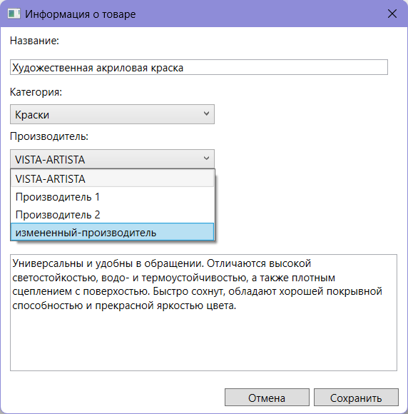
Рисунок 4.29 – проверка списка производителей

Результаты теста на проверку работоспособности функций работы с производителями соответствуют ожиданиям.

Тест 9. Проверка работоспособности функций работы с пользователями у администратора.
Открытие окна пользователей показано на рисунке 4.30.

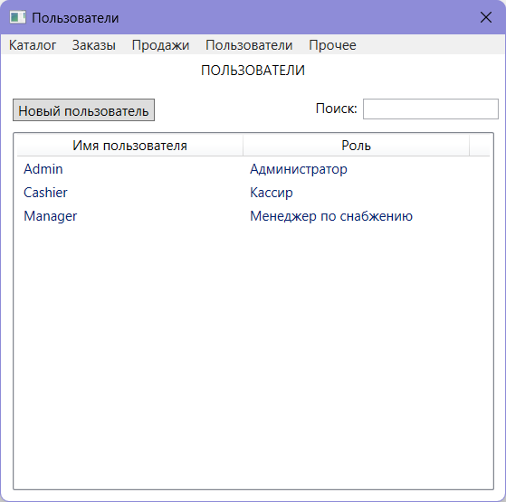
Рисунок 4.30 – окно пользователей

Окно добавление нового пользователя после нажатия кнопки «Новый пользователь» показано на рисунке 4.31.

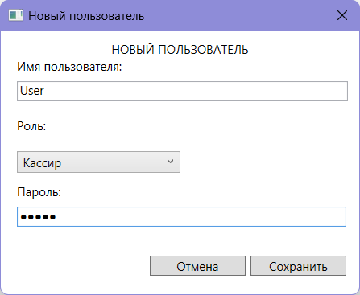
Рисунок 4.31 – добавление пользователя

Проверка списка пользователей после добавления показана на рисунке 4.32.

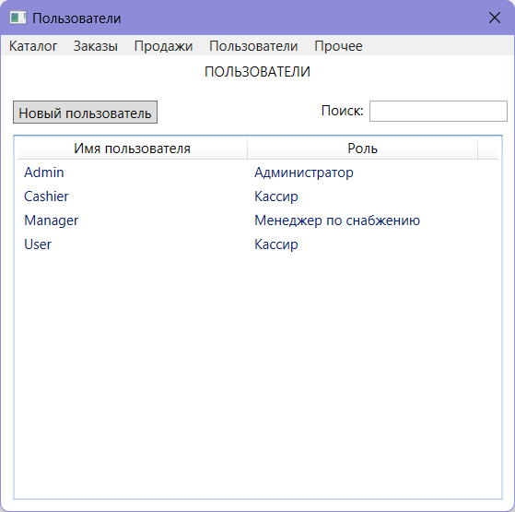
Рисунок 4.32 – проверка списка пользователей

Изменение пользователя показано на рисунке 4.33.

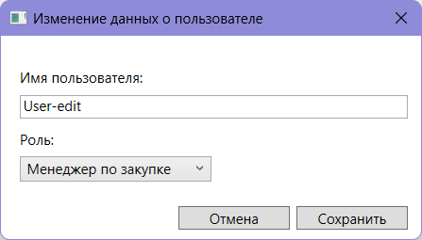
Рисунок 4.33 – изменение пользователя

Проверка списка пользователей показана на рисунке 4.34.

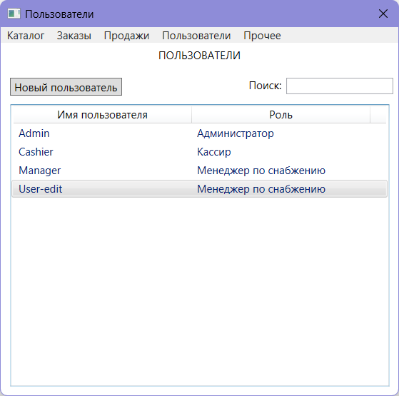
Рисунок 4.34 – проверка списка пользователей
Проверка списка пользователей после нажатия кнопки «Удалить» в контекстном меню показана на рисунке 4.35.

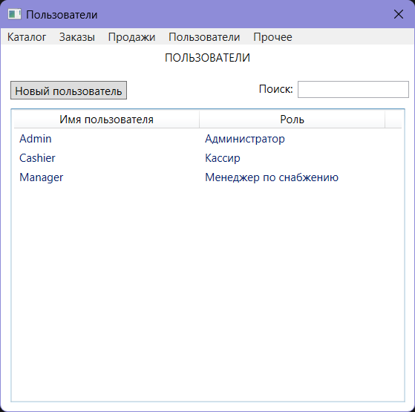
Рисунок 4.35 – проверка списка пользователей

Результаты теста на проверку работоспособности функций работы с пользователями соответствуют ожиданиям.

Тест 10. Проверка работоспособности функций работы с оформлением заказа у менеджера по снабжению.
Окно нового заказа после нажатия кнопки «Оформить заказ» показано на рисунке 4.36.

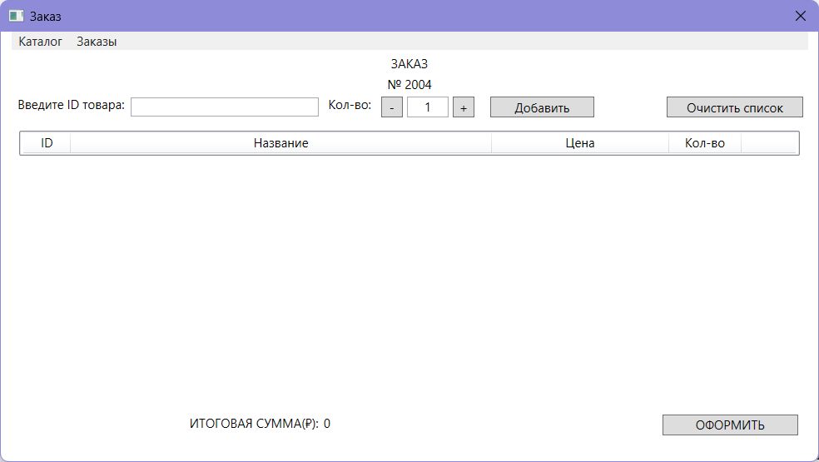
Рисунок 4.36 – окно нового заказа
Добавление товаров в заказ показано на рисунке 4.37.
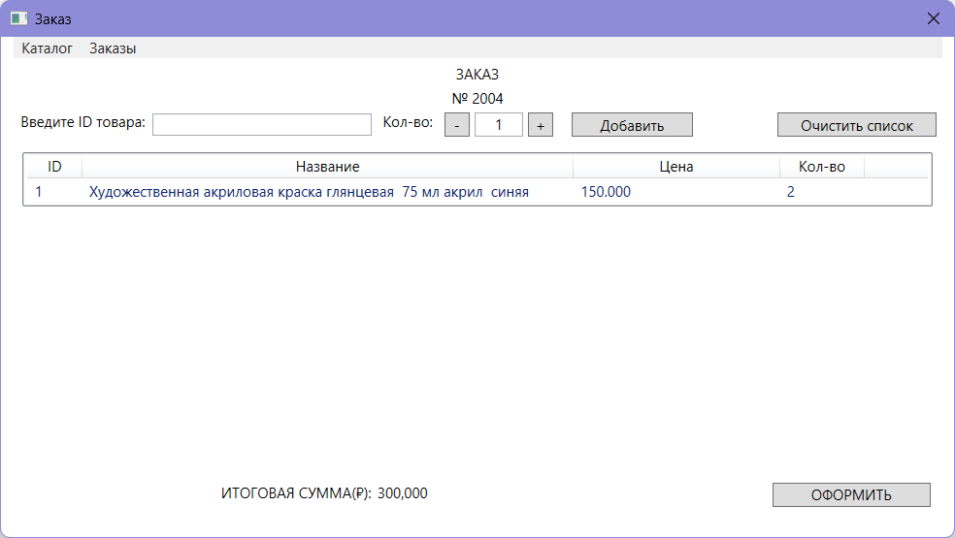
Рисунок 4.37 – добавление товаров в заказ

Окно всех заказов после нажатия кнопки «Оформить» показано на рисунке 4.38

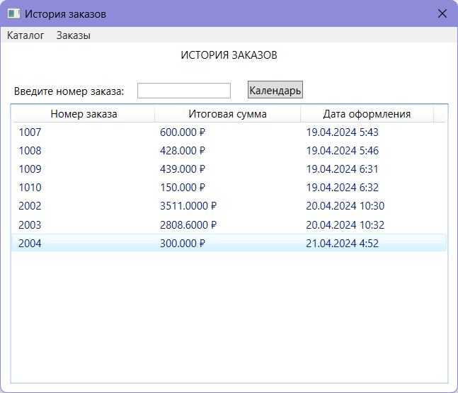
Рисунок 4.38 – окно всех заказов

Результаты теста на проверку работоспособности функций работы с оформлением заказа у менеджера по снабжению соответствуют ожиданиям.

Тест 11. Проверка работоспособности функций работы с оформлением продажи у кассира.
Окно новой продажи после нажатия кнопки «Оформить продажу» показано на рисунке 4.39.

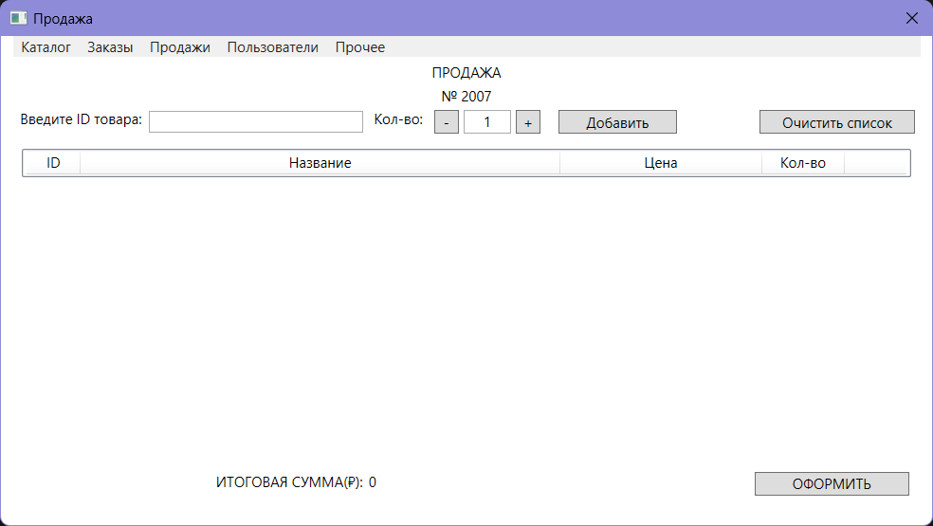
Рисунок 4.39 – окно новой продажи

Добавление товаров в продажу показано на рисунке 4.40.

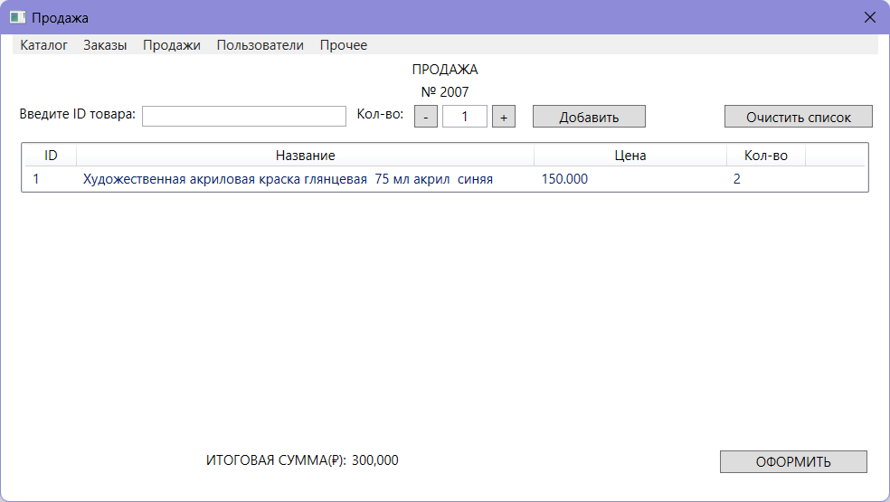
Рисунок 4.40 – добавление товаров в продажу

Окно всех продаж после нажатия кнопки «Оформить» показано на рисунке 4.41

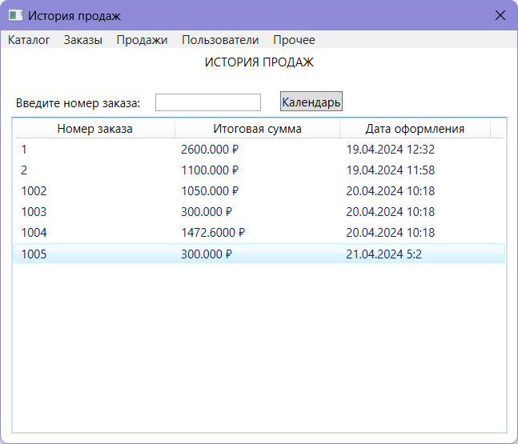
Рисунок 4.41 – окно всех продаж

Результаты теста на проверку работоспособности функций работы с оформлением продажи у кассира соответствуют ожиданиям.

4.4 Unit-тестирование

Спецификация тестового случая для тестирования конструктора класса AllOrdersViewModel представлена в таблице 4.1.

Таблица 4.1 – Спецификация тестового случая для класса AllOrdersViewModel

Название класса: AllOrdersViewModel | Название тестового случая: AllOrdersViewModelTest
Описание тестового случая: Тест проверяет правильность работы конструктора класса AllOrdersViewModel – вычисления итоговой суммы заказа с идентификатором 1007 на основе товаров входящих в заказ и их атрибутов.
Ожидаемый результат: 600

Спецификация тестового случая для тестирования конструктора класса AllSalesViewModel представлена в таблице 4.2.

Таблица 4.2 – Спецификация тестового случая для класса AllSalesViewModel

Название класса: AllSalesViewModel | Название тестового случая: AllSalesViewModelTest
Описание тестового случая: Тест проверяет правильность работы конструктора класса AllSalesViewModel – вычисления итоговой суммы продажи с идентификатором 1002 на основе товаров входящих в продажу и их атрибутов.
Ожидаемый результат: 1050

Спецификация тестового случая для тестирования конструктора класса PlaceViewModel представлена в таблице 4.3.

Таблица 4.3 – Спецификация тестового случая для класса PlaceViewModel

Название класса: AllSalesViewModel | Название тестового случая: PlaceViewModelTest
Описание тестового случая: Тест проверяет правильность работы конструктора класса PlaceViewModel – преобразование места склада с номером «5,1» в строку, удобную для просмотра пользователем.
Ожидаемый результат: 5Ш1П

На рисунке 4.42 представлен скриншот успешного выполнения всех тестов.

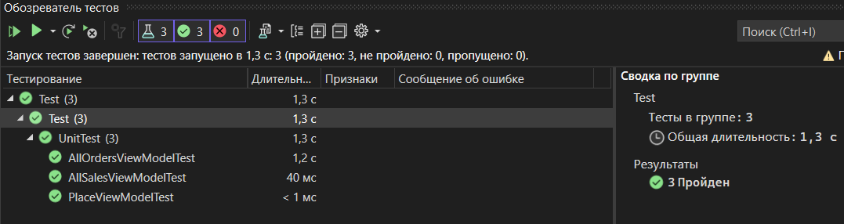
Рисунок 4.42 – Успешное выполнение тестов

На рисунке 4.43 представлен скриншот покрытия кода приложения тестами.
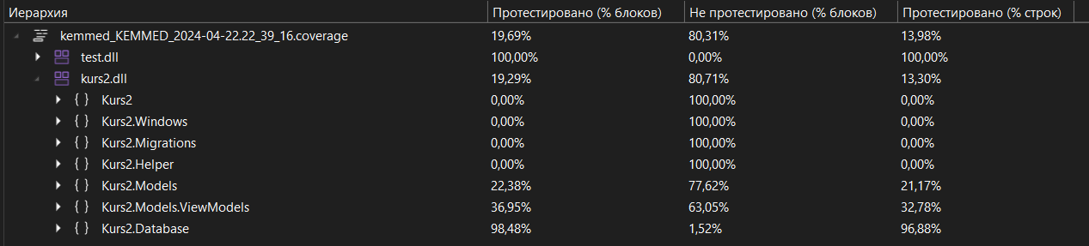
Рисунок 4.43 – Покрытие кода тестами

Все вышеописанные тесты были запущены и успешно пройдены. Тестируемый код каждого тестового случая представлен в приложении В.

ЗАКЛЮЧЕНИЕ

В результате выполнения работы был спроектирован и разработан программный продукт для автоматизации работы склада художественного магазина. Процесс создания включал в себя анализ предметной области, проектирование приложения и базы данных, а также тестирование приложения.
Все поставленные задачи курсовой работы были выполнены.

СПИСОК ИСПОЛЬЗОВАННЫХ ИСТОЧНИКОВ

- Леонардо [Электронный ресурс]: – Режим доступа: https://leonardo.ru (дата обращения: 02.04.2024);
- METANIT.COM [Электронный ресурс]: – Режим доступа: https://metanit.com/sharp/wpf/ (дата обращения: 02.04.2024);
- Документация по Windows Presentation Foundation [Электронный ресурс]: – Режим доступа: https://learn.microsoft.com/ru-ru/dotnet/desktop/wpf/?view=netdesktop-8.0 (дата обращения: 02.04.2024);
- Microsoft Windows Presentation Foundation: — M.: Издательство «Русская Редакция»;СПб.: Питер, 2008. — 944 с.

ПРИЛОЖЕНИЕ А

Листинг кода класса PasswordHelper

public static class PasswordHelper
{
public static string Hash(string password)
{
var bytes = SHA256.HashData(Encoding.UTF8.GetBytes(password));
return Convert.ToHexString(bytes).ToLower();
}

public static bool Verify(string password, string hash) => Hash(password) == hash;
}

Листинг кода класса SessionManager

public static class SessionManager
{
public static AppUser? CurrentUser { get; private set; }
public static string RoleName => CurrentUser?.Role?.Name ?? "";

public static bool IsAdmin => RoleName == "Администратор";
public static bool IsWorker => RoleName == "Работник";
public static bool IsManager => RoleName == "Менеджер по учёту";

public static void Login(AppUser user) => CurrentUser = user;
public static void Logout() => CurrentUser = null;
}

ПРИЛОЖЕНИЕ Б

Листинг кода класса AppUser

public class AppUser
{
[Key] public int ID_user { get; set; }
public string Login { get; set; } = string.Empty;
public string PasswordHash { get; set; } = string.Empty;
public string FullName { get; set; } = string.Empty;
public int ID_role { get; set; }

public Role Role { get; set; } = null!;
}

Листинг кода класса District

public class District
{
[Key] public int ID_district { get; set; }
public string Name { get; set; }
public string? Description { get; set; }

public List<Plant> Plants { get; set; }
}

Листинг кода класса Employee

public class Employee
{
[Key] public int ID_employee { get; set; }
public string FirstName { get; set; } = string.Empty;
public string LastName { get; set; } = string.Empty;
public string Surname { get; set; } = string.Empty;
public string Position { get; set; } = string.Empty;
public string Phone { get; set; } = string.Empty;

public List<PlantEmployee> PlantEmployees { get; set; } = new();
public List<Maintenance> Maintenances { get; set; } = new();

public string FullName => $"{LastName} {FirstName} {Surname}";
}

Листинг кода класса Maintenance

public class Maintenance
{
[Key] public int ID_maintenance { get; set; }
public int ID_plant { get; set; }
public int ID_work_type { get; set; }
public int ID_employee { get; set; }
public DateTime Work_date { get; set; }
public string Result { get; set; } = string.Empty;

public Plant Plant { get; set; } = null!;
public WorkType WorkType { get; set; } = null!;
public Employee Employee { get; set; } = null!;
}

Листинг кода класса Plant

public class Plant
{
[Key] public int ID_plant { get; set; }
public string Name { get; set; }

public int ID_plant_type { get; set; }
public int ID_district { get; set; }

public DateTime Planting_date { get; set; }
public string Health_status { get; set; }
public PlantType PlantType { get; set; }
public District District { get; set; }
public PlantPassport? PlantPassport { get; set; }
public List<Maintenance> Maintenances { get; set; }
public List<PlantEmployee> PlantEmployees { get; set; }
}

Листинг кода класса PlantEmployee

public class PlantEmployee
{
[Key] public int ID_plant_employee { get; set; }
public int ID_plant { get; set; }
public int ID_employee { get; set; }

public Plant Plant { get; set; }
public Employee Employee { get; set; }
}

Листинг кода класса PlantPassport

public class PlantPassport
{
[Key] public int ID_passport { get; set; }
public int ID_plant { get; set; }

[Column(TypeName = "decimal(5,2)")]
public decimal Height { get; set; }

public int Age { get; set; }
public DateTime Last_inspection_date { get; set; }

public Plant Plant { get; set; }
}

Листинг кода класса PlantType

public class PlantType
{
[Key] public int ID_plant_type { get; set; }
public string Name { get; set; }
public string? Description { get; set; }

public List<Plant> Plants { get; set; }
}

Листинг кода класса Role

public class Role
{
[Key] public int ID_role { get; set; }
public string Name { get; set; } = string.Empty;
public string? Description { get; set; }

public List<AppUser> Users { get; set; } = new();
}

Листиснг кода класса WorkType

public class WorkType
{
[Key] public int ID_work_type { get; set; }
public string Name { get; set; }
public string? Description { get; set; }

public List<Maintenance> Maintenances { get; set; }
}

ПРИЛОЖЕНИЕ B

Листинг кода тестов

namespace Test
{
[TestClass]
public class UnitTest
{
[TestMethod]
public void AllOrdersViewModelTest()
{
decimal OrderSummExpected = 600;

var context = new Kurs2RudenkoContext();
AllOrdersViewModel order = new AllOrdersViewModel(1007, context);
decimal OrderSummReceived = order.summ;

Assert.AreEqual(OrderSummExpected, OrderSummReceived);
}

[TestMethod]
public void AllSalesViewModelTest()
{
decimal SaleSummExpected = 1050;

var context = new Kurs2RudenkoContext();
AllSalesViewModel sale = new AllSalesViewModel(1002, context);
decimal SaleSummReceived = sale.summ;

Assert.AreEqual(SaleSummExpected, SaleSummReceived);
}
[TestMethod]
public void PlaceViewModelTest()
{
string PlaceExpected = "5Ш1П";

var context = new Kurs2RudenkoContext();
Stock stock = new Stock();
stock.Place = "5,1";
stock.Count = 0;
PlaceViewModel placeVM = new PlaceViewModel(stock);
string PlaceReceived = placeVM.place;
Assert.AreEqual(PlaceExpected, PlaceReceived);
}
}
}

